**中图分类号： ***** 单位代码： \*\*\*\*\***

**学术学位硕士学位论文**

|  |
| --- |
| **基于多维通道特征融合的** |
| **分子性质预测方法研究** |

|  |  |  |  |
| --- | --- | --- | --- |
| **申 请 人 姓 名：** | ** | **学 号：** | ****** |
| **指 导 老 师：** | ** | | |
| **学 科 代 码：** | **** | | |
| **学 科 名 称：** | **** | | |
| **学 科 专 业：** | **** | | |
| **论文研究方向：** | 医学人工智能 | | |

**论文完成日期** 二〇二四 年 五 月 二十 日

****学位论文原创性声明

本人郑重声明：所呈交的学位论文，是本人在导师的指导下，独立进行研究工作所取得的成果。尽我所知，除文中已经注明引用的内容外，本学位论文的研究成果不包含任何其他个人或集体享有著作权的内容。对本论文所涉及的研究工作做出重要贡献的其他个人和集体，均已在论文中以明确的方式标明。本声明的法律结果由本人承担。

学位论文作者签名：

签名日期：

…………………………………………………………………

学位论文使用授权声明

****、中国学术期刊（光盘版）电子杂志社、中国科学技术信息研究所的《中国学位论文全文数据库》有权保留本人所送交学位论文的复印件和电子文档，可以采用影印、缩印或其他复制手段保存论文，并通过网络向社会提供信息服务。除在保密期内的保密论文外，允许论文被查阅和借阅，可以公布（包括刊登）论文的全部或部分内容。论文的公布（包括刊登）授权**大学研究生院办理。

本学位论文属于： 保 密 □ 在□年解密后，适应本授权书

不保密 □

学位论文作者签名：　　　　 导师签名：

签名日期: 签名日期:

**\*\*大学硕士学位论文**

**基于多维通道特征融合的**

**分子性质预测方法研究**

**Research on Molecular Property Prediction Method Based on Multidimensional Channel Feature Fusion**

|  |  |
| --- | --- |
| 院（系、所）： | **\*\*\*\*\*\*\*** |
| 申请学位： | **\*\*\*\*\*\*\*** |
| 学科专业： | **\*\*\*\*\*\*\*** |
| 研究生姓名： | **\*\* 学号：**\*\*\*\*\*\*\* |
| 指导教师： | **\*\*** |
| 论文完成日期： | **二〇二四年五月二十日** |
| 基金资助： | **国家自然科学基金（**\*\*\*\*\*\***）** |

目 录

摘 要 i

Abstract iii

第一章 绪论 1

1.1 研究背景和意义 1

1.2 国内外研究概况 3

1.2.1 基于SMILES表达式特征方法 3

1.2.2 基于图结构特征方法 4

1.2.3 基于多维特征融合方法 6

1.3 本文的主要研究内容与结构 7

1.3.1 研究内容 7

1.3.2 论文结构 8

第二章 相关理论技术基础 10

2.1 引言 10

2.2 分子表示方法 10

2.2.1 分子指纹 10

2.2.2 SMILES序列 11

2.2.3 SMILES序列的FCS切分方法 12

2.2.4 分子二维拓扑图 13

2.2.5 分子三维几何结构图 14

2.3 深度学习方法 16

2.3.1 序列模型 16

2.3.2 图神经网络模型 19

2.3.3 图对比学习 21

2.3.4 分子图增强 22

2.4 本章小结 23

第三章 基于注意力机制的多维特征融合的分子性质预测 24

3.1 引言 24

3.1.1 现有方法的局限性 24

3.1.2 解决方案及创新 25

3.2 基于注意力机制多维特征融合的分子性质预测 26

3.2.1 SMILES的一维序列特征编码器：Transformer 27

3.2.2 分子图的二维特征编码器：MPNN 28

3.2.3 分子空间结构三维特征编码器：SphereNet 29

3.2.4 二维与三维图注意力机制 31

3.2.5 多维特征融合编码 32

3.2.6 损失函数 33

3.3 数据介绍与设置 33

3.3.1 数据集介绍 33

3.4 实验结果与分析 34

3.4.1 实验设置 34

3.4.2 评价指标 35

3.4.3 对比实验 36

3.4.4 消融实验 39

3.4.5 可视化实验 40

3.4.6 案例分析 43

3.4.7 网络工具 44

3.4 本章小结 44

第四章 基于几何图增强对比学习的分子表示学习 46

4.1 引言 46

4.1.1 现有的局限性 46

4.1.2 解决方案及创新 46

4.2基于几何图增强对比学习的分子表示学习 47

4.2.1 SMILES序列预训练模块：Molformer 48

4.2.2 三维分子图增强 49

4.2.3 三维图增强对比学习模型 49

4.2.4 特征融合及预测网络 50

4.3 实验结果与分析 50

4.3.1 实验设置 51

4.3.2 对比实验 51

4.3.3 消融实验 53

4.3.4 可视化实验 55

4.3.5 案例分析 56

4.4 本章小结 57

第五章 总结与展望 58

5.1 全文总结 58

5.2 工作展望 59

参考文献 61

英文缩写词表 66

作者在攻读硕士学位期间公开发表的论文及参加的项目 68

A：在国内外刊物上发表的论文 68

B：发表的专利 68

C：参加的项目 68

致谢 69

基于多维通道特征融合的分子性质预测方法研究

研究生：** 学科专业：******

指导教师：**教授

摘 要

分子性质预测是计算机在药物开发、药物设计和个性化医疗等方面辅助研发的重要方法，对于分子性质的研究能有效提升医药领域的研发效率与推动技术创新。由于药物的物理化学性质是复杂的，在大多数基于机器学习或者深度学习的分子性质预测任务中，药物分子主要的表征方法分为基于序列的一维表示、基于分子指纹以及分子图的二维拓扑结构表示，其中来自一维序列或二维图形拓扑结构的药物特征的单一编码不能充分表示分子的物理以及化学性质。有关分子的编码信息在一定程度上是不够的，因为这些方法忽略了分子的三维结构信息，这会限制模型准确学习和提取相关特征的能力，导致预测性质结果出现较大的误差，从而影响分子性质预测的性能。

针对现有的方法不能全面的使用分子的各个维度的特征信息的问题，本文提出了一种基于注意力机制多维特征融合的分子性质预测模型，该模型基于注意力机制对分子的不同维度的特征进行融合。将三种不同的方式得到同一个分子的不同维度的特征向量，对于分子的序列信息SMILES编码，模型使用Transformer模块得到序列特征向量；对于分子的二维拓扑图，模型使用消息传递网络模块聚合图节点来提取图形的高阶结构和语义关系，以此得到二维分子图的特征向量；对于分子的三维空间结构，模型使用球形信息传递模型表示三维分子图，得到分子的三维结构信息。将三种不同的特征向量通过自注意机制模块进行特征融合，这是来自同一分子的不同特征的融合。实验结果证明该模型能够在不同预测任务的分子属性数据集上取得优于基线模型的预测能力，同时可视化结果也验证了该模型的有效性。

目前的分子性质预测模型大多为有监督学习模型，这类模型对比自监督学习模型对于数据集的要求过高，不能解决当前分子三维信息以及分子属性标签极度稀缺的问题，这会导致预测结果的泛化能力较低。针对这一问题，本文设计了基于几何图增强对比学习的多维特征融合的分子表示学习模型，同时提出了一种新的三维分子图增强形式，以充分的利用分子三维图的空间结构信息。此外不同层次的性质结合可以极大地促进分子表征学习。该方法利用分子的一维序列信息和分子三维结构图中的几何结构，微调模型应用于不同的下游任务，通过训练分类器以提高模型的泛化能力，这会使得模型可以准确地预测分子特性，并有助于更快、更有效地寻找潜在的候选药物。广泛的实验表明，此模型在多个分子性质预测数据集上优于最先进的基线预训练模型。这项工作通过提供不同层次的信息，有助于更有效的药物设计。

关键词：分子性质预测；图神经网络；注意力机制；有监督学习；自监督学习

**Research on Molecular Property Prediction Method Based on Multidimensional Channel Feature Fusion**

POSTGRADUATE: **

SPECIALIZATION: Information and Communication Engineering

Directed by Dr. **

Abstract

Molecular property prediction is a crucial method where computers assist in drug development, drug design, and personalized medicine, effectively improving research efficiency and driving technological innovation in the pharmaceutical field. Due to the complexity of a drug's physicochemical properties, in most machine learning or deep learning-based molecular property prediction tasks, the main methods for representing drug molecules include one-dimensional representations based on sequences, molecular fingerprints, and two-dimensional representations based on molecular graphs. However, the single encoding of drug features from one-dimensional sequences or two-dimensional graphical topological structures may not fully represent the physical and chemical properties of molecules. The encoding information regarding molecules is insufficient to a certain extent, as these methods overlook the three-dimensional structural information of molecules. This limitation restricts the model's ability to accurately learn and extract relevant features, leading to significant errors in predicting properties and affecting the performance of molecular property prediction.

To address the issue of existing methods not comprehensively utilizing feature information from different dimensions of molecules, this paper proposes a molecular property prediction model based on multi-dimensional feature fusion with attention mechanism. This model integrates features from different dimensions of molecules using an attention mechanism. Three different methods are used to obtain feature vectors of different dimensions of the same molecule: for the sequence information (SMILES encoding) of molecules, the model uses a Transformer module to obtain sequence feature vectors; for the two-dimensional topological graph of molecules, the model employs a message passing network module to aggregate graph nodes to extract high-order structures and semantic relationships of the graph, thereby obtaining feature vectors of two-dimensional molecular graphs; for the three-dimensional spatial structure of molecules, the model utilizes a spherical information propagation model to represent the three-dimensional molecular graph, obtaining the three-dimensional structural information of the molecule. These three different feature vectors are fused using a self-attention mechanism module, which integrates different features from the same molecule. Experimental results demonstrate that the model outperforms baseline models in predicting abilities across different molecular property datasets, and visualization results also validate the effectiveness of the model.

Currently, most molecular property prediction models are supervised learning models, which have high requirements for datasets compared to self-supervised learning models. They cannot address the problem of extremely sparse molecular three-dimensional information and molecular property label scarcity, leading to lower generalization capabilities of prediction results. To tackle this issue, this paper designs a molecular representation learning model based on geometric graph-enhanced contrastive learning with multi-dimensional feature fusion, while proposing a new form of three-dimensional molecular graph enhancement to fully utilize the spatial structural information of molecular three-dimensional graphs. Additionally, combining properties at different levels can significantly promote molecular representation learning. This method leverages the one-dimensional sequence information of molecules and the geometric structures in three-dimensional molecular graphs, fine-tuning the model for various downstream tasks by training classifiers to enhance the model's generalization capability. This enables the model to accurately predict molecular properties and facilitates the faster and more effective discovery of potential candidate drugs. Extensive experiments demonstrate that this model outperforms state-of-the-art baseline pre-trained models across multiple molecular property prediction datasets. By providing information at different levels, this work contributes to more effective drug design.

**Keywords:** Molecular property prediction; Graph neural networks; Attention mechanism; Supervised learning; Self-supervised learning

# 第一章 绪论

## 1.1 研究背景和意义

冠状病毒病（COVID-19）的爆发给全球公共卫生和医疗保健系统带来了前所未有的挑战[1]。严重急性呼吸综合征冠状病毒 2型（SARS-CoV-2）的迅速传播导致了数以百万计的感染病例和数以万计的死亡人数。同时，这场疫情也引发了对治疗流行疾病和疫苗的迫切需求。面对如此严峻的局面，全球范围内的科学家们积极开展了各种研究工作，其中包括分子性质预测在后新冠疫情时代的应用。

分子性质预测具有广泛的应用前景，其中包括加速药物研发和设计过程[2]。科学家们可以利用分子性质预测技术对候选药物的活性、毒性和药效进行预测，从而提高新药的研发效率。此外，研究人员可以利用分子性质预测技术设计和优化针对流行病毒的抑制剂。通过预测候选抑制剂与病毒蛋白的相互作用，可以发现具有高效抗病毒活性的化合物，这种方法可以加速抗病毒药物的研发过程，为治疗病毒感染提供新的治疗方案。分子性质预测还可以用于评估已有药物对流行病毒的潜在疗效，快速发现可能的治疗方案。研究人员可以利用分子性质预测技术识别具有抗病毒活性的药物，并进行临床试验验证其有效性，从而提高治疗效果。这些研究不仅有助于发现新的治疗药物，还有助于优化现有药物的使用方式，为抗击病毒提供更多的选择和机会[3-5]。

随着生物技术的高速发展，学术界和工业界逐渐积累形成了庞大的数据资源。在这些数据资源中，化学分子数据占据着重要位置。迄今为止，人类已经发现了数量庞大的分子，同时，近年来许多机构还积极收集和整理对应分子的物理化学性质以及临床数据库，这些数据中蕴含了大量的知识和信息。而人们要在这些海量的候选化合物中寻找到物化性质达标并且符合临床要求的化合物是极其困难的。传统方法中，依赖专家的经验以及临床实验来获取化合物的性质测定方式耗时且成本高昂。一些性质测定实验甚至需要在极端严苛的环境条件下进行，因此难以进行大规模的测定。此外，涉及动物或人的实验测试存在伦理问题，并且无法满足各个领域对大量数据的需求。

近年来，利用机器学习进行分子表征学习的方法备受关注。虽然传统的机器学习方法在辅助药物开发方面发挥了一定作用，但不同分子描述符的选择对机器学习模型的性能的影响较大，因此传统方法往往成本很高。相比之下，近年来涌现的深度学习方法可以直接从药物的原始结构中提取特征，避免了特征工程的过程，从而缩短了开发周期[6]。其中，受到自然语言处理的启发，分子也有一种常用的分子序列表示方法，它使用称为简化分子线性输入规范（Simplified Molecular Input Line Entry System, SMILES）的字符串格式来描述分子的结构。SMILES 序列由原子和化学键的符号组成，可以准确地表示分子的拓扑结构和化学信息。通过将分子结构编码成 SMILES 序列，可以将分子表示为一个字符串，便于在计算机中进行处理和分析。这种表示方法在化学信息学和药物发现领域得到了广泛应用，可用于分子特征提取、相似性比较、药物筛选等多种任务中。此外，分子图结构表征方法也是一种用于表示分子结构的技术，它将分子表示为图形的形式，其中原子是图的节点，化学键是图的边。这种表示方法能够捕捉分子的拓扑结构、原子间的连接关系以及化学键的属性，从而提供了对分子的全面描述。在分子图结构表征方法中，常用的技术包括图表示学习、图卷积神经网络、图注意力网络等，这些方法能够有效地提取分子图的特征并进行进一步的分析和应用。分子图结构表征方法在药物发现、化学信息学和材料科学等领域具有广泛的应用，为分子设计、属性预测和相似性计算等任务提供了强大的工具和技术支持。

由于标记数据规模的限制，深度学习表征分子化合物的潜力受到了一定的制约。相比于计算机视觉和自然语言处理中的任务，化学和生物信息学领域的标记数据相对较少。然而，受到自然语言处理中利用未标记数据进行预训练取得优秀效果的启发，预训练方法已经被引入到化学和生物信息学中。分子性质预测预训练任务是通过大规模的分子数据集进行预训练，以学习分子的特征表示和相关的性质预测模型。在这种任务中，模型通常会首先在一个大规模的分子数据集上进行无监督或自监督的预训练，以学习分子的特征表示，例如分子的结构、组成和化学键信息等。随后，经过预训练的模型可以进一步在特定的分子性质预测任务中进行微调或迁移学习，以提高预测性能。

这种预训练任务的目的是通过大规模的无监督学习来捕捉分子的潜在特征和模式，从而为后续的特定任务提供更好的特征表示和泛化能力。通过预训练，模型可以更好地理解分子之间的相似性和关联性，这为后续的任务，如药物生成、毒性等分子属性预测等提供了有力的基础，从而提高在任务上的性能表现。因此，预训练方法在化学和生物信息学中的应用为研究人员提供了一种有效的方式，通过学习分子的潜在表示来改善各种任务的性能，进一步推动了这些领域的发展。

1.2 国内外研究概况

现有的药物表示学习方法一般可以划分为三类：第一类是基于SMILES表达式特征方法，第二类是基于图结构特征方法，第三类是基于多维特征融合方法。

1.2.1 基于SMILES表达式特征方法

基于 SMILES表达式的药物表示学习方法大多用于解决药物开发过程中药物从头设计的问题，药物的从头设计问题可以类比于文本生成问题，因此基于自然语言处理模型被广泛应用于SMILES序列的序列模型[6]。SEGLERMHS等人使用循环神经网络（Recurrent Neural Network, RNN）构建SMILES表达式的语言模型以自动生成具有实际意义的SMILES表达式，在此类模型中，Olivecrona等人引入强化学习概念来进一步提升模型的性能和泛化能力以及可解释性[7-8]。考虑到 RNN 有训练过程的时间前后的问题，因此，Zheng等人就有了双向长短词记忆模型(Bidirectional long-short-term memory recurrent neural network，BiLSTM)的架构并且结合了自注意力机制抽取药物SMILES的语义表示，使得结果具有可解释性[9-10]。除了将SMILES序列直接输入到RNN等序列模型中以外，通过将SMILES类比文本，借鉴序列模型在自然语言处理的成功经验，还可以输入序列看作文本，JAEGER等人利用自然语言处理中的word2vec技术，将分子表达式中的每个符号看作单词，所有的SMILES序列就都可以看成是在一个有限的字典里面特定个数元素的组合，然后使用Skip-Gram模型在SMILES表达式数据上学习SMILES表达式子结构的词向量[11-12]。利用预训练的方式获得典里面元素的表征，通过它们来获取SMILES的表征用于下游任务，同时，利用不同的分子描述符训练序列到序列模型（Sequence-to-Sequence, Seq2Seq）也可以提取到分子的表征用于下游任务[13]。Seq2Seq指纹能够充分利用PubChem、ChEMBL等化学数据库中海量的无标注数据, 为下游任务提供预训练好的表示向量，Liu等人在Seq2Seq架构的编码器模块加入了注意力机制以使逆合成反应的反应物能够关注输入 SMILES表达式的特定部分[14]。

基于Transformer的大型模型在各个领域取得了巨大成功。在药物领域中，SMILES Transformer通过对序列语言模型的无监督预训练来学习分子指纹[15]。然而，在自然语言处理领域，由于BERT （Bidirectional Encoder Representations from Transformer）的出现，研究模型逐渐演变为预训练加微调的模式[16]。直接将SMILES格式的输入用于Transformer的预训练并不能充分利用其结构信息。为了更好地表达分子的拓扑信息，Wang等人提出了SMILES-BERT，该模型在预训练过程中根据原子之间是否存在边来聚合信息[17]。此外，IBM研究人员提出了MOLFORMER，它通过训练高效的Transformer编码器模型采用旋转位置来获得分子向量，MOLFORMER利用线性注意机制对来自PubChem和ZINC数据集的11亿个未标记分子的SMILES序列进行训练，并结合高度分布式训练以获得分子向量[18]。另外，Wu等人提出了K-BERT，它通过预训练策略能够像药物化学家一样从SMILES字符串中提取分子特征[19]。

1.2.2 基于图结构特征方法

由于SMILES线性码很难表示出分子的内在结构，所以分子图模型已经被广泛研究。此类模型将分子看作图，原子或者基团看作图上的节点，化学键看作图上的边。图神经网络（Graph Neural Networks, GNN）在各种图形相关任务中取得显著成功，不同团队从不同方向做出了大量努力来设计用于分子性质预测的GNN模型，其基本思想是将原子和键的拓扑结构视为一个图形，并使用GNN编码器将每个分子转换为一个表示向量，然后是特定属性的预测模块[20]。随后，Duvenaud等人将图卷积神经网络(Graph Convolutional Network, GCN)用于基于原子特征对分子图进行编码，图卷积算法的本质就是通过聚合邻居原子的信息来更新目标原子的信息，以获得原子的表征，再通过READOUT函数来获取分子级别的表征，或者在分子图设置一个与其他原子都有连接的节点，将它的表征看作分子表征[21]。Xiong等人在图神经网络中加入注意力机制改进药物发现的分子表征[22]。随着生成对抗网络(Generative Adversarial Networks, GAN)的提出，CAO等人使用 GAN 直接生成分子图，模型的判别器网络和奖励网络均使用 GCN 处理分子图数据[23]。Xiong 等人提出Attentive FP采用图形注意网络来充分利用图形结构，已成为最先进的分子性质预测方法之一[24]。Yang等人提出动态消息传递神经网络（Dynamic Message Passing Neural Network, DMPNN）模型在有向图上执行基于边的消息传递过程，该有向图同时获得原子和键的向量表示[25]。Chen等人通过改进节点边缘交互内核以及应用Transformer框架来捕获长期依赖性，进一步扩展了这项工作[26]。

然而，这些方法不能处理分子的几何结构，因为分子图与一般的节点图不同，分子图中存在着天然的空间信息，例如化学键之间的夹角、键的长度以及分子在三维空间中的更复杂的空间特性。这些方法将缺乏在分子图上学习原子节点之间的非局部关联的能力。因此，对比分子二维拓扑图，分子的三维视图具有丰富的几何特性和化学语义特性，可以提供更多的特征信息。因此，针对这些空间特性，一些研究工作将距离和角度等信息编码加入到图神经网络中进行学习[27]，致力于三维分子结构的建模。为了利用药物分子中每个原子和化学键之间的联系，三维坐标用于简单地应用聚合过程。三维分子图包含笛卡尔系统中给定的每个节点的三维坐标以及图结构。可以从三维图中导出不同类型的相对三维信息，例如分子中的键长和角度[28]。基于几何的方法表现出了突出的性能，由于分子具有内在的几何结构，人们也尝试开发分子图的几何图学习模型。从分子图的二维视图来看，MAT旨在通过增强Transformer结构中的注意机制来编码原子间距离[29]。同时，对三维分子结构的建模也做了一些工作。利用三维坐标来简单地应用聚合过程[30]。这种直观的方法对坐标系比较敏感，导致几何图形的学习性能较差。

此外，标记数据的稀缺性是阻碍GNN模型预测分子性质的主要障碍之一。应特别注意发展用于分子性质预测的图形对比学习（Graph Contrastive Learning , GCL）。当缺乏足够的标记数据时，Wu等人图形对比学习方法在许多应用中表现出了良好的性能[31]。但是现有的GCL方法通常对图采用不同的数据扩充方案，这可能会改变跨域图的语义[32-34]。目前大多数分子图的GCL方法仍然基于这样的数据扩充范式，这不可避免地会改变分子的自然结构。例如，You等人建议丢弃原子、扰动边缘和屏蔽属性以增加数据[35]。然而，由于每个原子都会对分子性质产生影响，原子的这种随机下落和扰动可能会破坏分子的结构。

1.2.3 基于多维特征融合方法

利用SMILES序列可以大大减少表示分子结构的复杂性。然而，需要注意的是，仅凭SMILES本身并不包含基本的物理化学信息。为了弥补这一限制，分子图是必要的，以提供必要的物理化学细节。通过将分子图与SMILES结合起来，可以实现对分子结构的更全面和准确的表示，从而更好地理解分子的性质和行为。分子图提取了作为药物特征的原子信息。然而，单一的这种方法对于编码药物的空间结构的能力有限。SMILES表达了分子系统中嵌入的基本信息。二维图包含由相邻关系定义的拓扑结构。三维图能够更好地反映几何和空间关系。从化学角度看，二维图强调分子的拓扑信息，三维几何图重点捕捉与分子相关的能量方面。例如，分子内原子之间的键长和键角等参数对其能量产生重大影响。尽管分子的三维结构提供了重要的物理化学性质和空间信息，但SMILES和二维图仍然具有独特的用途和优势，因为它们提供了额外的信息。SMILES字符串包含关于分子组成和结构的信息，可以通过在SMILES中添加特殊标签或描述符来表示。二维图可视化显示了分子的拓扑结构，有助于理解环结构、分支和环外原子等特征。这些信息对于分子描述和比较至关重要。为了设计分子图学习程序，有必要从不同的角度观察分子。不同维度的信息相互补充。

仅仅从单一的线性表达式或分子图中提取特征可能会忽略药物的一些重要信息，导致信息损失。为了克服这个问题，一些模型利用图结构信息，使用多个图结构编码以进行分子表示学习，并在多个图级任务上获得最佳结果。Pang等人提出了同时使用来自SMILES编码和二维分子图信息对药物特征进行编码的方法[36]。Cai等人使用了MACCS指纹、药效团指纹和PubChem指纹等三种不同维度的分子指纹来描述分子特征[37]。然而，这些方法都是通过有监督学习的方式获取不同维度的分子特征向量，因此面临着标签稀疏的问题。Zhu等人提出了一种将SMILES的线性表达式和二维图结合起来的药物表示预训练模型[38]。但药物分子具有三维结构，忽略药物的三维结构信息可能会造成信息损失。目前已经有一些研究工作关注于利用分子的三维结构信息进行预训练，例如Liu等人提出了GraphMVP框架，该框架以三维几何信息为基础，利用二维结构与三维几何视图之间的对应性和一致性进行监督学习，以增强二维图形的表示学习[39]。

1.3 本文的主要研究内容与结构

前文介绍了国内外相关研究与技术人员在分子性质预测的相关工作和取得的成果，本节主要介绍了本文研究内容与章节安排。

1.3.1 研究内容

本文的研究旨在对于分子化合物的信息进行全面的表示，基于多维特征融合的方法，针对分子各个维度，提取不同维度的特征信息，并借助Transformer、图神经网络等方法充分挖掘出分子的全面信息以实现对于分子性质的准确预测。此外，对于现有数据库中缺乏可用标签的问题，采用对比学习充分学习分子化合物自身的物化性质，提升预测模型的泛化能力。主要贡献如下：

第一，针对化合物有多种形式的表达方法，本文提出一种基于注意力机制多维特征融合的分子性质预测模型（A **m**ulti-**d**imensional **a**ttention **m**echanism feature fusion model for molecular property prediction，MDAM）。传统的基于深度学习的分子性质预测方法忽略了分子的三维结构信息，从而限制了模型的准确性和特征提取能力。为了克服这些局限性，本文基于注意力机制对分子的不同维度的特征进行融合。首先，将三种不同的方式得到同一个分子的不同维度的特征向量，第一种方式是对于分子的SMILES编码使用Transformer模块得到一维的序列特征向量；第二种方式是使用RDkit将分子的SMILES编码转换为二维图表示，将得到的二维图经过消息传递网络来提取图形的高阶结构和语义关系。可以得到二维分子图的特征向量；第三种方式是使用分子的三维空间结构经过球状神经网络得到分子的三维结构信息。再将三种不同的特征向量通过自注意机制模块进行特征融合，这是来自同一分子的不同特征的融合。最后，将获得的融合特征输入到全连接层中，以预测分子性质。总体而言，MDAM模型相比于现有的有监督基线模型，主要创新点在于：（i）基于注意力机制的多维特征编码器能够从多个维度处理药物分子，从不同的角度获取特征信息，使得编码信息更全面。（ii）使用多维度特征的融合能够进一步压缩药物特征向量，高质量的编码能够将特征与预测结果密切关联。（iii）使用了不同的特征融合方法，能够更加准确的表示药物分子的信息特征，验证并发现不同的特征融合方法对于下游预测任务的优化效果不同。

第二，对于现有数据库中缺乏可用标签的问题，本文提出了一种新的三维数据增强形式，并设计了一种基于几何图增强对比学习的分子性质预测预训练模型（A feature fusion model based on **g**eometric graph **e**nhanced **c**ontrast **l**earning for molecular property prediction，GECL），GECL模型的主要目标是通过增强分子的三维结构空间数据，并利用对比学习使模型具备学习分子几何结构的能力。同时，该模型还联合使用分子的SMILES序列表达式并充分的利用分子的三维图的空间结构信息，以便模型可以同时学习序列信息和更丰富的分子图结构信息，从而增加模型所携带的信息的全面性。不同层次的性质结合可以极大地促进分子表征学习。主要创新点在于：（i）提出了一种新的三维数据增强形式，通过对分子的三维图进行空间结构信息的充分利用，增强了图对比学习方法在分子性质预测中的性能。（ii）设计了一个特征融合模型，将一维序列和三维结构中的分子几何结构相结合，通过对模型进行微调和训练分类器，提高了预测准确性。（iii）采用对比学习得到分子表征预训练模型，通过学习分子的内在特征和表示，能够使得模型能够用于各种下游任务，提升了模型的泛化能力，并有助于更快、更有效地寻找潜在的候选药物。

1.3.2 论文结构

本文结构总共分为五章，每一章的内容安排介绍如下：

第一章 绪论。该章主要介绍研究分子性质预测工作的研究背景以及重要的研究意义，针对于现有的分子性质预测方法进行了分类归纳，并对这些方法进行的优点以及局限性进行了简要分析，同时根据现阶段存在的局限性给出了本文的主要研究内容和贡献，最后介绍文章的组织框架以及章节安排。

第二章 相关理论技术基础。该章主要介绍了分子性质预测所使用的重要方法及原理。本章主要介绍分子表征的相关方法技术和深度学习中的各类模型。

第三章 基于注意力机制的多维特征融合的分子性质预测方法。该章主要介绍通过使用Transformer编码器对SMILES序列进行一维特征编码，使用MPNN对分子图进行二维特征编码，以及使用SphereNet对分子的三维空间结构进行特征编码。然后，通过多维特征融合编码将这些编码的特征进行融合。最后，采用适当的损失函数进行预测。该章还介绍了数据集的设置、实验结果与分析，包括实验设置、评价指标、对比实验、消融实验和可视化实验。

第四章 基于几何图增强对比学习的分子表示学习方法。该章主要介绍利用Molformer对SMILES序列进行预训练，然后通过三维分子图增强技术对分子进行增强表示。接下来，使用基于对比学习的模型对增强表示的分子进行学习。最后，通过特征融合和预测网络对学习到的特征进行融合和预测。第三第四章的研究内容都围绕着分子性质预测展开，但采用了不同的方法和技术来提高预测的准确性效果以及泛化能力。

第五章 总结与展望。对全文的研究内容和成果进行总结，针对本文算法模型的不足之处，提出后续的研究方向。

第二章 相关理论技术基础

2.1 引言

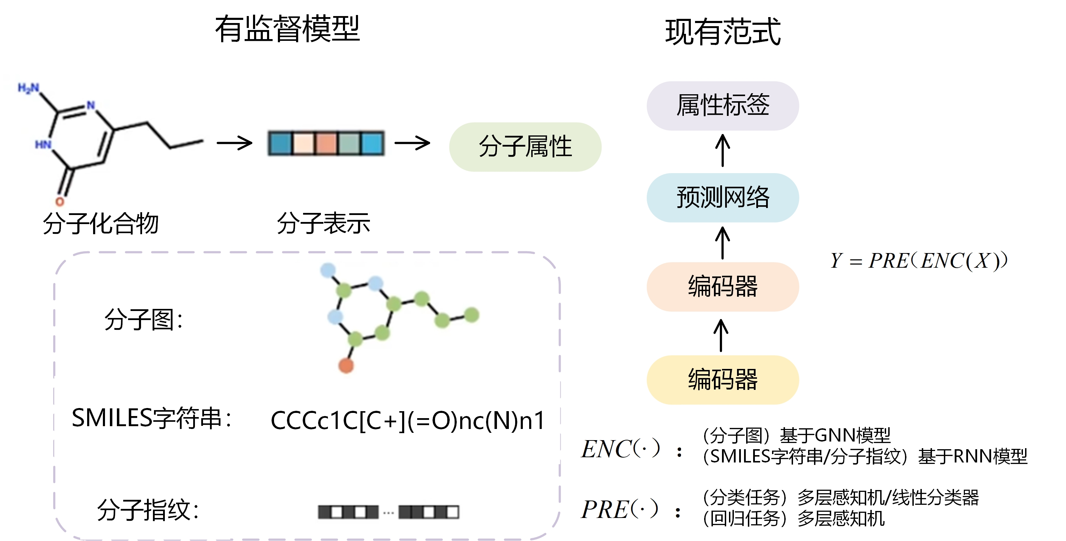本文主要是研究图神经网络在分子性质预测中的应用，如图2-1所示。本章节主要梳理了与其相关的理论和技术基础，包括分子表示方法，深度学习相关技术以及基于图神经网络的分子性质预测方法。

图2-1分子性质预测常规方法

2.2 分子表示方法

分子表征在表示学习领域引起了广泛关注。目前，主流的分子表示方法包括分子指纹、分子SMILES序列和分子图技术路线。

2.2.1 分子指纹

分子指纹是一种用于表示化学分子结构的数值向量或二进制位串的方式。它将分子的结构和性质编码为计算机可以处理和比较的形式。分子指纹在分子相似性计算、药物筛选、化学分类、定量构效关系等领域有广泛应用[40]。

生成分子指纹的过程通常包括以下步骤：首先，根据分子的结构信息提取一系列特征，用于描述分子的结构和属性。这些特征可以包括原子类型、键类型、键的数量、环的数量、分子的大小等。然后，将提取的特征转换为数值向量或二进制位串的形式。编码方法可以采用二进制编码、哈希编码、频率编码等，具体选择取决于应用需求。最后，对于高维的分子指纹，可以应用降维技术（如主成分分析、线性判别分析）将其映射到低维空间，以减少计算复杂度和噪声的影响。

常见的分子指纹包括以下几种类型：结构键合指纹：基于分子的拓扑结构信息，如连接性和环结构。常见的结构键合指纹包括MACCS键合指纹等。子结构指纹：基于分子中的子结构模式，如环和官能团。常见的子结构指纹包括PubChem指纹等。物理化学属性指纹：基于分子的物理化学属性，如电荷、极性和溶解度。。选择适合的分子指纹取决于具体的应用场景和需求。不同的指纹具有不同的表征能力和计算复杂度，因此需要根据具体问题的要求进行选择和优化。

2.2.2 SMILES序列

SMILES是一种字符串表示方法，用于描述化学分子结构[41]。它采用简化的线性输入规范，便于在计算机中处理和存储分子结构信息。SMILES字符串由字符组成，每个字符代表一个原子或化学键。以下是常用的SMILES符号及其含义：首先是原子符号，使用元素符号表示原子，如"O"表示氧原子，"C"表示碳原子等。其次是方括号和原子属性，可以用方括号指定原子的属性。例如，"[C]"表示一个碳原子。方括号内可以使用数字表示同位素，如"[13C]"表示碳-13同位素。还可以使用小写字母表示原子的手性，如"[C@H]"表示具有手性的碳原子。然后是序列连接，使用连接符表示原子之间的化学键。常见的连接符包括单线段（-）表示单键，双线段（=）表示双键，三线段（#）表示三键。接下来是环，使用数字表示环的闭合，数字代表环的开始和结束处相连的原子编号。例如，环丙烷可以表示为"C1CC1"，其中1表示环的闭合。另外是分支，使用括号表示分支，括号内的原子可以连接到其他原子。例如，甲基丙烷可以表示为"CC(C)C"，括号内的"C"表示甲基基团。最后是环外连接原子，在SMILES中，未显式指定连接的原子默认通过隐式的单键连接。例如，乙烯可以表示为"C=C"，两个碳原子通过隐式的单键连接。以常见化合物阿司匹林为例，其分子化学式和SMILES序列如表2-1所示。

生成SMILES字符串可以手工编写或通过化学软件自动生成。它适用于描述各种类型的化合物，包括有机分子、无机分子和生物分子等。由于其简洁直观的表示形式，SMILES在化学信息学、药物发现、分子库筛选等领域得到广泛应用。

表2-1 阿司匹林表示示例

|  |  |
| --- | --- |
| 表示方法 | 表示 |
| 名称 | 阿司匹林 |
| 化学式 | C9H8O4 |
| SMILES | CC(=O)OC1=CC=CC=C1C(=O)O |

2.2.3 SMILES序列的FCS切分方法

为了将SMILES字符串分割成较小的功能团片段，采用了频繁连续子序列（Frequent Continuous Subsequence, FCS）分割方法[42]。首先，需要建立一个预定义的功能团库，其中包含常见化学功能团及其相应的SMILES表示。然后，解析目标分子的SMILES表示，将其分解为原子和键的信息。接下来，从分子的起始原子开始，使用特定规则和匹配算法搜索与预定义库中的功能团相匹配的子结构。一旦发现匹配的子结构，就用相应的功能团标识符替换它。这个过程会不断重复，直到整个化学分子的结构被分割成一系列功能团片段。

FCS分割方法的目标是将复杂的化学结构简化为较小的功能团片段表示。这种方法具有缩短SMILES字符串长度的优势，使其更易于处理和表示分子结构。此外，FCS分割方法有助于提取分子中存在的不同功能团，这对于描述分子的化学性质和反应行为至关重要。通过采用这种分割方法，可以更好地捕捉分子内部功能团的信息，从而为进一步的分析和预测提供更丰富的特征。

FCS分割后获得的功能团片段为分子提供了更精确和局部化的表示。这对于使用Transformer模型进行分子表示和分析非常有益，因为Transformer模型适用于处理较短的输入序列，能够更有效地捕捉局部交互和特征。通过将经过FCS分割的SMILES片段输入Transformer模型，可以利用Transformer的自注意机制学习片段之间的关系和依赖。这有助于模型更好地理解和预测分子的结构、性质和反应行为。

2.2.4 分子二维拓扑图

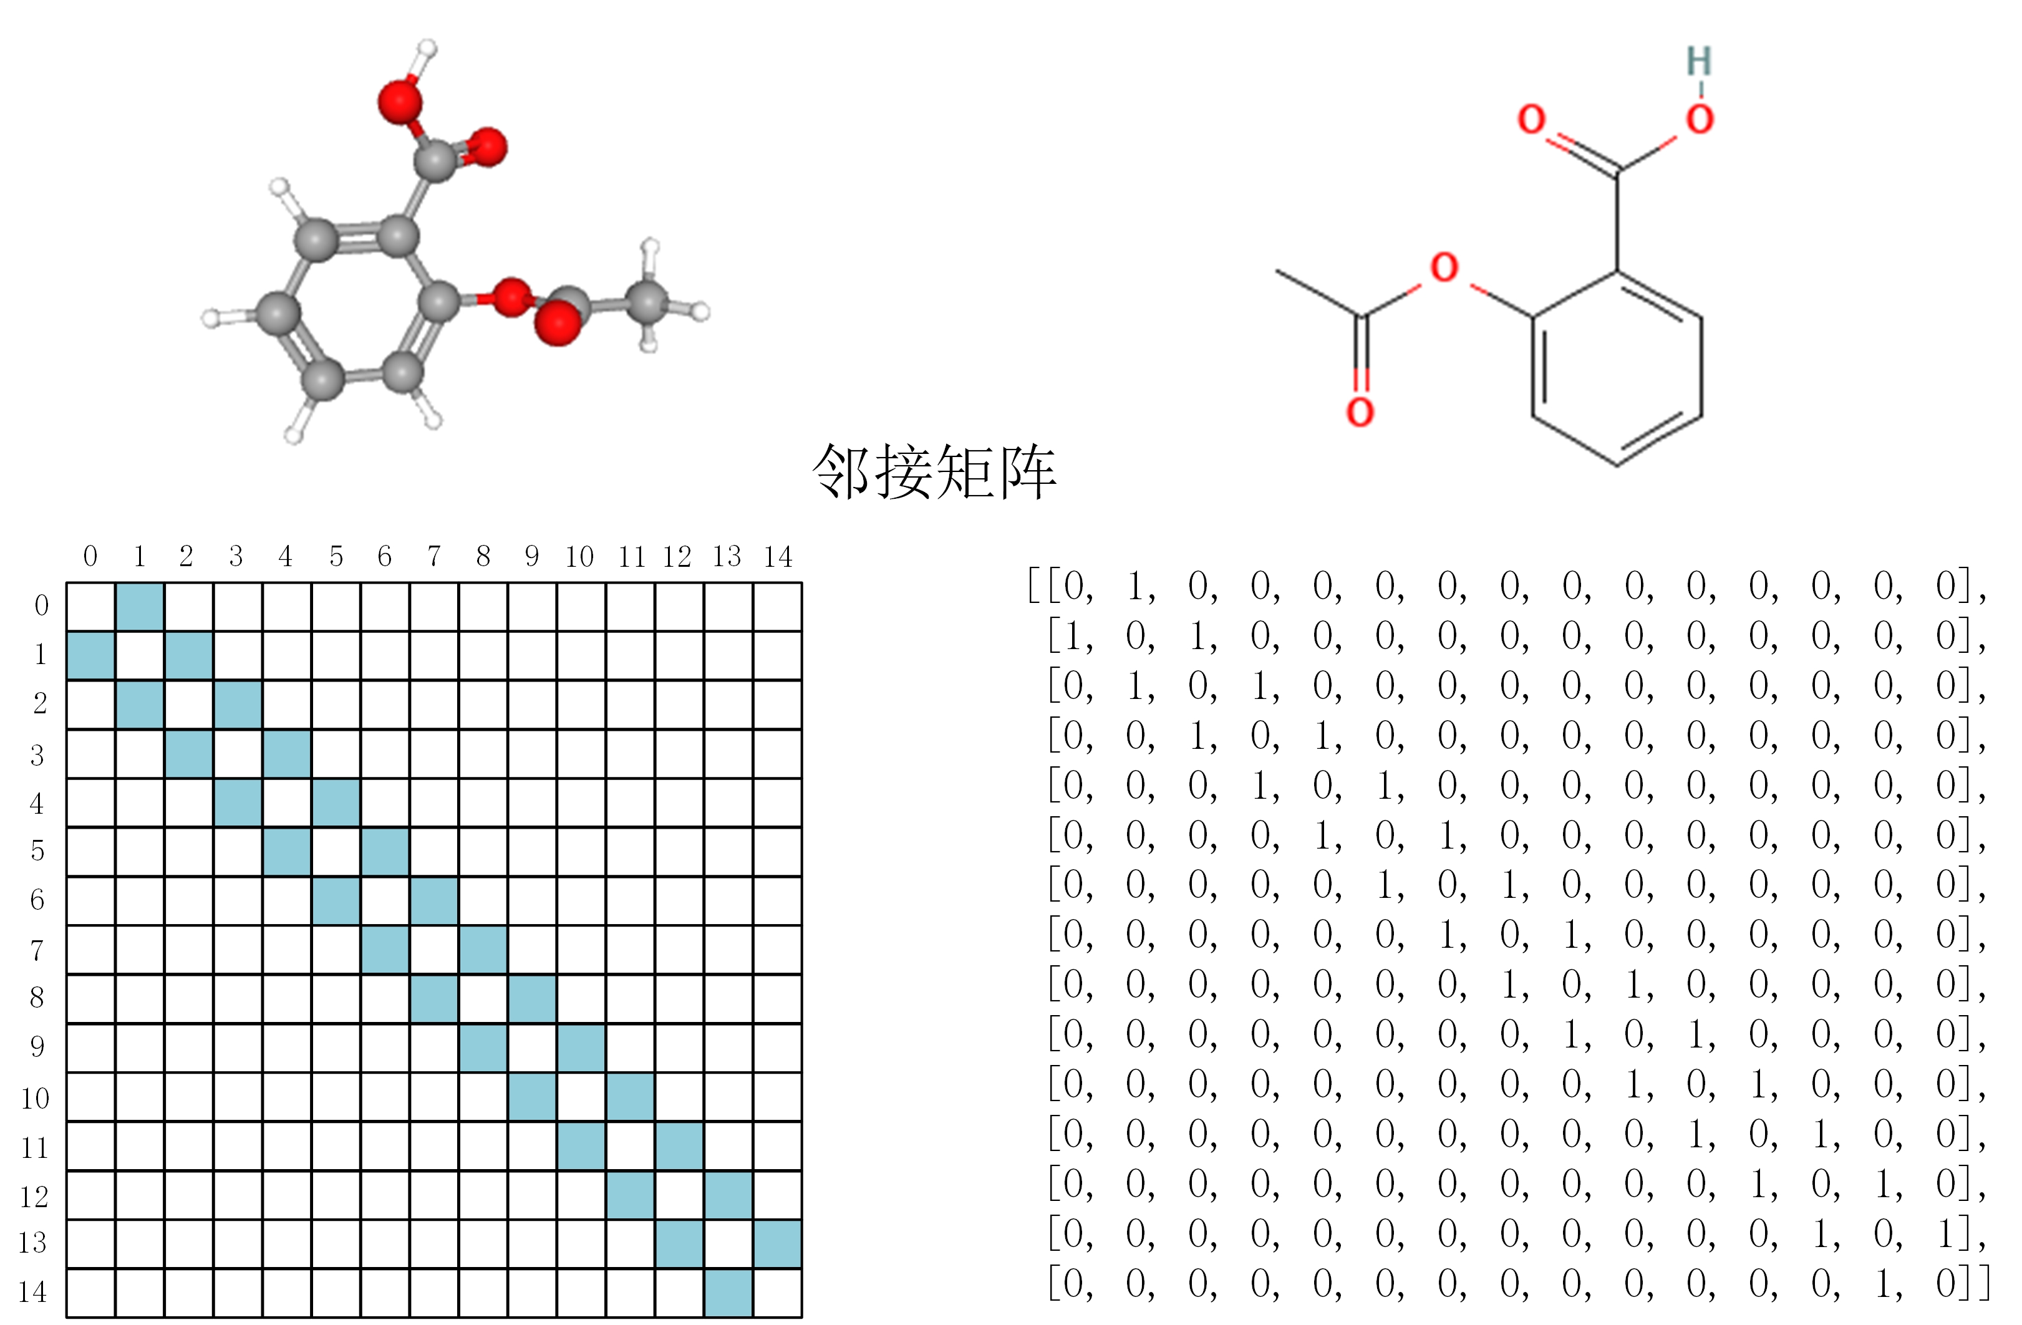图可以表征很多现实世界的物体，例如，图片和自然语言可以由图结构表示，人与人之间的关系也可以由一条条边链接,当然，最重要图形可以表示各种现实世界中的物体。例如，图片和自然语言可以用图结构表示，人际关系也可以通过连接的边来表示。当然，最关键的是分子可以很好地以图的形式表示。分子的二维图是一种用于表示化学分子结构的方法，在二维平面上以直观的方式展示了分子中原子的排列和化学键的连接关系。在分子的二维图中，每个原子被表示为一个节点，通常使用元素符号来标识。化学键由连接节点的边表示，可以是单键、双键、三键等。边的类型通常用线的形式表示，例如实线表示单键，双线表示双键，三线表示三键。如果我们进一步将每个键近似为一致的，例如在邻接矩阵中将相应位置的原子成键记为1，不成键记为0，就得到了常用的邻接矩阵。该矩阵的特征值与分子的稳定性等密切相关。分子、邻接矩阵和分子图的示意如图2-2所示：

图2-2分子二维图表示

在示意图中，邻接矩阵的行和列分别代表阿司匹林分子中的原子，矩阵元素表示两个原子之间是否存在化学键。1表示存在化学键，0表示不存在化学键。通过该邻接矩阵，可以描述阿司匹林分子的结构和原子之间的连接关系。

通过二维图，我们可以直观地观察分子中原子的相对位置、连接方式和环的存在等信息。分子表示学习的目标是将分子结构转化为计算机可处理的表示形式，以便进行分子属性预测、药物发现和化学反应预测等任务。分子的二维图可以作为输入数据的一种表示形式。

需要注意的是，分子的二维图仅提供了分子结构的拓扑信息，而没有包含立体化学信息。在某些情况下，立体化学信息可能对某些任务非常重要，此时可以考虑使用三维分子表示或包含立体信息的表示方法。

总之，分子的二维图作为分子表示学习的一种输入形式，可以通过特征提取和数据表示的方式转化为机器学习算法可处理的形式，从而进行分子属性预测和其他相关任务。

2.2.5 分子三维几何结构图

针对上一小节的二维分子图的局限性，分子的三维结构图是一种图形表示方法，用于展示分子中原子的空间排列和化学键的立体构型。它是通过考虑原子之间的空间位置和立体构型来描述分子的立体特征。

在分子的三维结构图中，每个原子通常用一个球体表示，球体的大小和颜色通常用来表示原子的类型和性质。化学键则用连接原子的线段表示，线段的长度和角度代表了化学键的长度和立体构型。分子的三维结构图显示了原子在空间中的位置。每个原子由一个球体或点表示，其位置由其三维坐标确定。原子的位置可以直接影响分子的性质和反应行为。分子中的化学键连接着原子，并且其长度和角度对于分子的性质和反应至关重要。在三维结构图中，化学键通常用连接原子的线段表示，其长度和角度可以直观地展示原子之间的空间关系。在分子的三维结构图中，可以观察到分子中原子的空间位置、键的长度和角度、立体异构体等重要的立体化学信息。这对于理解分子的性质、反应机制和相互作用至关重要。

三维分子几何结构图是使用相对位置信息，即距离、极角、方位角和扭转角度。采用了球面坐标系（Spherical Coordinate System, SCS）来表示分子图的结构。对于SCS中的任意点，其位置由一个四元组 $G=(d,θ,φ,ψ)$ 指定，

其中 $G$ 是分子图的全局特征向量，是原子特征的集合。 $d$：径向距离表示原子与一个参考原子之间的直线距离。 $θ$：极角表示从参考原子到目标原子的连线与参考原子沿着参考坐标轴的夹角。 $φ$：方位角表示从参考原子到目标原子的连线在参考平面上的投影与参考坐标轴之间的夹角。 $ψ$：扭转角度表示通过连接参考原子与目标原子的轴线，再与其他相邻原子的轴线之间的夹角。

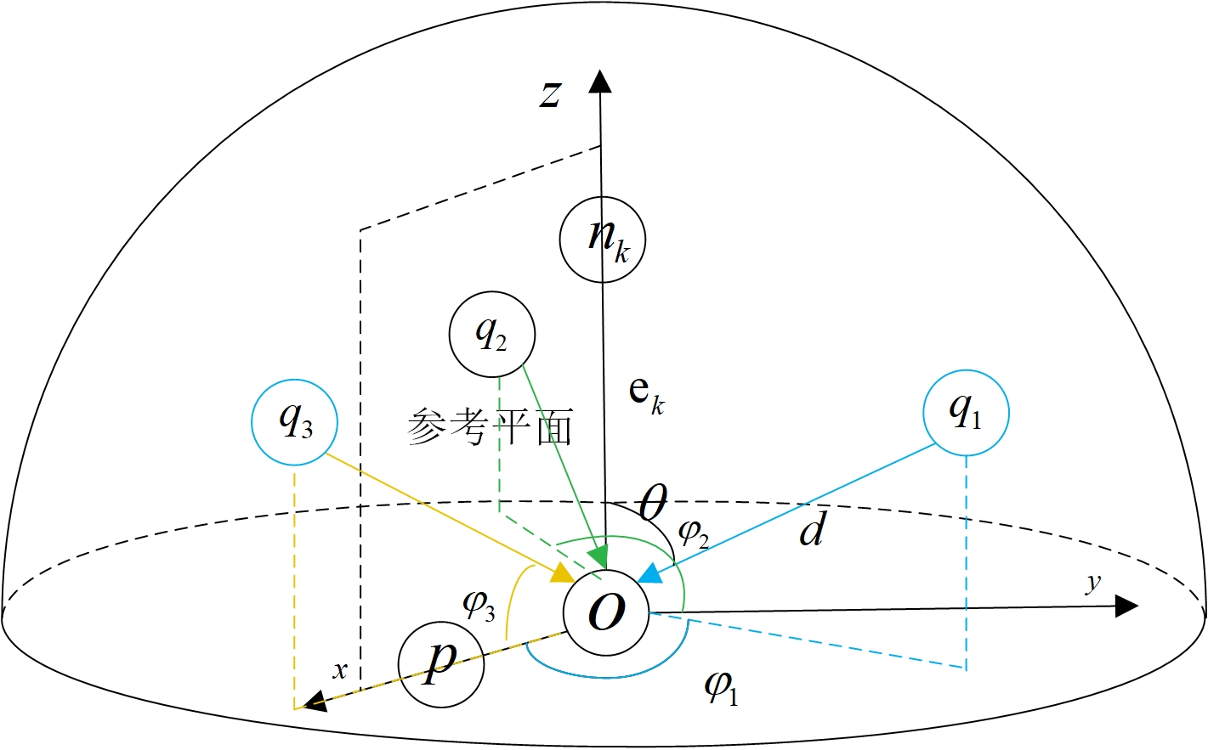在SCS中建模三维分子图时，任何一个原子i都可以成为局部SCS的原点，而 $d$、 $θ$ 和 $φ$ 自然成为键长、键之间的角度和扭转角度。因此，原子i的每个相邻原子的相对位置可以由相应的三元组 $(d,θ,φ)$ 指定。类似地，可以确定每个原子在三维分子图中的相对位置，从而得到识别的结构，该结构对输入图的平移和旋转是不变的。SCS可以很容易地从笛卡尔坐标系转换过来，因此可以轻松获得三元组 $(d,θ,φ)$，如图2-3所示。

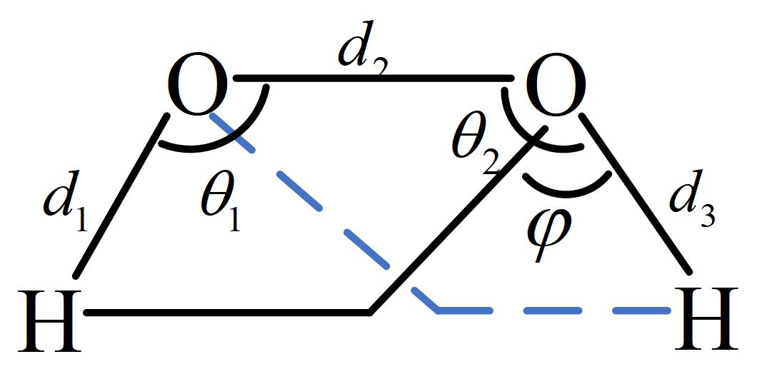图2-3分子三维几何结构图表示

图2-4过氧化氢三维几何结构图示例

如图2-4所示，过氧化氢（H2O2）的化学结构作为示例来说明 $d$、 $θ$ 和 $φ$ 对于分子结构识别的重要性。可以看出，该结构通过三个键长d1、d2、d3、两个键角1、2和扭转角度来唯一定义。

分子的三维结构图在化学研究、药物设计、材料科学等领域中被广泛应用。它提供了一种直观、可视化的方式来理解和分析分子的立体特征，为研究人员提供了重要的信息来源。

此外，分子的三维结构图还可以用于分子表示学习。可以通过提取几何参数和特征表示的方式，将分子转化为机器学习算法可以处理的形式，分子的三维结构图能够更全面地捕捉分子的立体特征，对分子属性预测、化学反应预测等任务有着重要意义。

2.3 深度学习方法

2.3.1 序列模型

Transformer是一种基于自注意力机制的深度学习模型，广泛应用于序列到序列任务，例如机器翻译、文本生成和语言理解等。在图2-5中，我们可以看到Transformer模型由编码器和解码器组成。编码器负责将输入序列转化为一系列抽象的表示，而解码器则利用编码器的输出和之前的预测来生成目标序列。

具体来说，编码器由多个相同的层堆叠而成，如图2-5左侧所示。每个层包含两个子层，即多头自注意力机制和前馈神经网络。多头自注意力机制采用式（2-1）中所示的计算方式，用于对输入序列进行精细化的表示学习。而前馈神经网络则采用式（2-3）中的公式进行非线性变换和特征提取。在编码器中，经过残差连接（式（2-4））和层归一化操作，多个层的输出被传递，以更好地捕捉序列中的上下文信息和长程依赖关系。编码器（式（2-5））的输出随后传递给解码器，解码器如图2-5右侧所示，利用编码器的信息和自身的注意力机制来生成目标序列，公式见（2-6）。通过这样的设计，Transformer模型能够高效地处理序列数据，显著提升在各种自然语言处理任务中的性能。这种层级结构和注意力机制的结合使得Transformer成为自然语言处理领域中一个重要的工具。

$\text{MultiHead}(Q,K,V)=\text{Concat}(\text{hea}{\text{d}}_{1},…,\text{hea}{\text{d}}_{h})W_{O}$ (2-1)

$\text{hea}{\text{d}}_{i}=\text{Attention}(QW_{Qi},KW_{Ki},VW_{Vi})$ (2-2)

$\text{FFN}(x)=\text{ReLU}(xW_{1}+b_{1})W_{2}+b_{2}$ (2-3)

$\text{LayerNorm}(\text{x+Sublayer}(x))$ (2-4)

$\text{EncoderLayer}(x)=\text{MultiHead}(\text{LayerNorm}(x))+x$

$\text{EncoderLayer}(x)=\text{FFN}(\text{LayerNorm}(x))+x$ (2-5)

$\text{DecoderLayer}\left(\text{x,encoder_output}\right)=\text{MultiHead}(\text{LayerNorm}(x),\text{LayerNorm}(\text{encoder_output}))+x$

$DecoderLayer\left(x\right)=FFN\left(LayerNorm\left(x\right)\right)+x$ (2-6)

其中， $Q$、K和V分别表示查询(Query)、键 (Key) 和值 (Value) 的矩阵表示。 $d_{k}$ 是查询和键的维度。 $W_{Qi}$、 $W_{Ki}$、 $W_{V_{i}}$、 $W_{O}$ 和 $W_{1}$、 $b_{1}$、 $W_{2}$、 $b_{2}$ 是可学习的参数。softmax表示softmax函数，ReLU表示修正线性单元激活函数，Concat表示连接操作，LayerNorm 表示层归一化。 $x$ 表示输入表示，Sublayer表示子层的函数操作。

Transformer模型通过引入层次化的结构和自注意力机制，有效地处理序列数据，在各种自然语言处理任务中取得了显著的性能提升。这种模型设计的灵活性和强大性使其成为自然语言处理领域中一个重要的工具。

为了为模型提供位置信息，Transformer采用了位置编码的方法。位置编码将绝对或相对的位置信息嵌入到输入表示中，以帮助模型理解序列中不同位置的关系。常用的位置编码方式是使用正弦和余弦函数，将位置信息编码为模型的输入表示。具体而言，位置编码采用式（2-7）和（2-8）中的公式进行计算。这种方式能够为模型提供关于序列中每个位置的相对偏移和顺序信息。

$\text{PE}\left(pos,2i\right)=\sin\left(\frac{pos}{10000^{\frac{2i}{d_{\text{model}}}}}\right)​$ (2-7)

$\text{PE}(pos,2i+1)=\cos\left(\frac{pos}{10000^{2i/d_{\text{model}}}}\right)$ (2-8)

$\text{PE}\left(pos,2i\right)$ 和 $\text{PE}(pos,2i+1)$ 分别表示位置pos和维度2i、2i+1的位置编码值。dmodel表示Transformer模型中的隐藏层大小。对于每个位置和维度，位置编码通过正弦和余弦函数生成一个周期性的数值，用于表示该位置在序列中的相对位置。

Transformer模型通过使用位置编码，能够有效地处理序列中不同位置的重要性，并处理位置信息，这在理解序列的结构和顺序方面至关重要，在各种自然语言处理任务中发挥重要作用。

为了实现位置编码，可以将其与输入序列的词嵌入或其他特征相加，以得到包含位置信息的输入表示。通过位置编码，Transformer模型能够处理序列中的位置关系，并在没有显式位置信息的情况下理解序列的顺序和结构。

Transformer具有并行计算的优势，可以同时计算每个位置的表示，而不需要按顺序计算，这使得它在处理长序列时具有高效的计算能力。此外，自注意力机制使得模型能够更好地捕捉长期依赖关系，从而提升模型的性能。

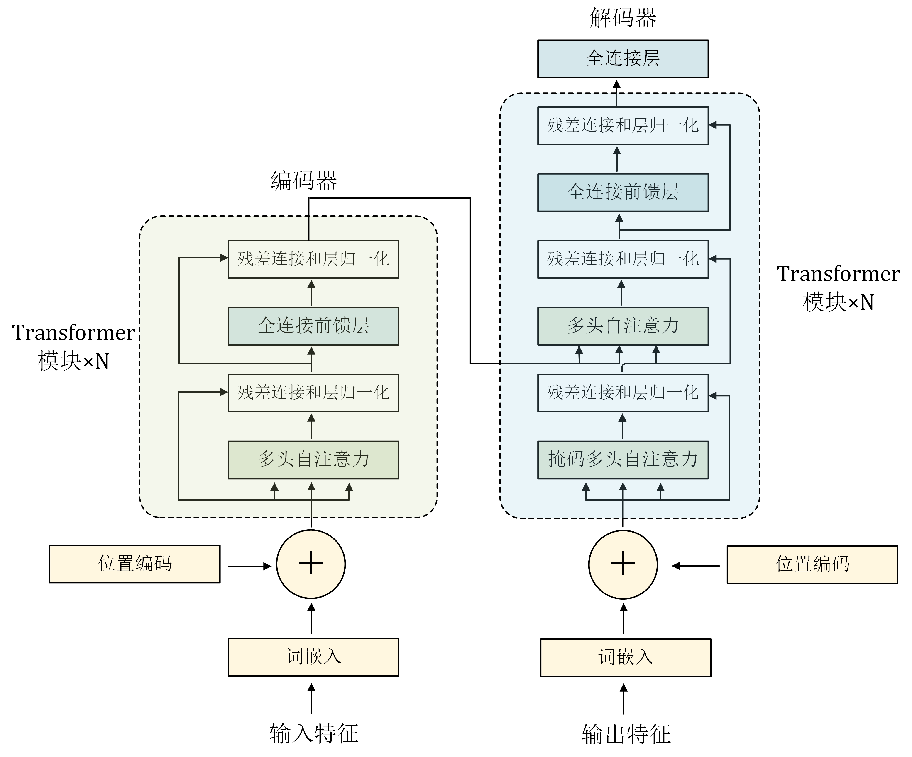除了在自然语言处理领域的成功应用外，Transformer模型还在其他领域如图像处理、语音识别和推荐系统等方面得到了扩展。通过结合注意力机制和编码器-解码器架构，Transformer模型展现出强大的建模能力，并成为深度学习领域中的重要模型之一。

图2-5 Transformer结构图

2.3.2 图神经网络模型

GNN是一种深度学习模型，专门用于处理图结构数据。它借鉴了神经网络在处理欧几里得数据（如图像和序列）方面的成功，并将其扩展到非欧几里得的图数据领域。图数据由节点和边组成，其中节点表示实体，边表示节点之间的关系。GNN的目标是对图中的节点和边进行特征表示和推断，以解决各种图任务，例如节点分类、边预测和图分类。其核心思想是通过信息传递和聚合来更新节点的特征表示。

在GNN模型中，节点上的信息传递是通过迭代的消息传递过程实现的。节点会与其邻居节点的特征进行交互和更新。这种信息传递和聚合过程通过邻居聚合函数（如图卷积和图池化）来实现。具体来说，GNN模型根据节点自身的特征、邻居节点的特征和边的信息来更新节点表示。这个迭代过程可以在多个层级上进行，每个层级都对节点特征进行更新。

通过汇总或聚合节点特征，可以得到整个图的表示，以进行图级别的任务。GNN在许多领域得到广泛应用，包括社交网络分析、化学分子设计、推荐系统和计算机视觉等。它具有处理图结构数据的独特优势，能够捕捉节点之间复杂的关系、全局拓扑结构和属性特征。随着研究的深入，GNN的各种变体和改进不断涌现，为图数据分析和建模提供了强大的工具和方法。

在化学领域中，GNN在分子图上发挥着重要的作用。分子图是一种用于描述化学分子结构的图形表示，其中节点代表原子，边代表原子之间的化学键。通过将GNN应用于分子图中，可以实现对分子的特征表示和化学任务的推断。

利用GNN可以对分子中的原子和化学键进行特征表示。每个原子节点可以用一个特征向量来表达，该向量包含了原子的物理性质和化学环境信息。通过迭代的信息传递和聚合过程，GNN能够交互和更新相邻原子的特征，从而捕捉分子中原子之间的复杂关系和局部拓扑结构。

图2-6展示了GNN的结构图。输入为分子图 $G=\{V,E\}$，其中*V*是分子图的节点集合，*E*是连接这些节点的边的集合。每个节点 $v_{i}∈V$ 的都用一个特征向量 $x_{i}∈R^{d}$ 来存储该节点的特征信息。在GNN的第一步中，每个节点向其相邻节点传递信息，相邻节点是通过图中的边直接连接的。节点 $v_{i}$ 传递到节点 $v_{j}$ 的信息是两个节点的特征向量和它们之间边缘权重的函数，如公式（2-9）所示：

$$\begin{aligned}h_{j}^{t}=\sum_{i ∈ N\left(j\right)}{f\left(x_{i}, x_{j}, e^{ij}\right)}\#\text{（}\text{2-9}\text{）}\end{aligned}$$

在时间t处，节点 $v_{i}$ 的隐藏状态 $h_{j}^{t}$ 是由其相邻节点 $v_{j}$ 传递的信息所更新的。这些相邻节点的集合由 $N（j）$ 表示，而连接节点 $v_{i}$ 和 $v_{j}$ 的边的权重则表示为 $e^{ij}$。信息传递函数 $f$ 负责将邻居节点的信息传递给目标节点。

当节点 $v_{i}$ 收到来自其邻居节点的信息，它会使用聚合函数 $m_{j}^{t}$ 来将这些信息进行聚合，以更新自己的隐藏状态。聚合函数 $m_{j}^{t}$ 定义如公式（2-10）所示：

$$\begin{aligned}m_{j}^{t}=\sum_{i ∈ N\left(j\right)}{h_{j}^{t-1}}\#\text{（}\text{2-10}\text{）}\end{aligned}$$

其中 $m_{j}^{t}$ 是节点 $v_{j}$ 在时间步*t*接收的聚合信息。在聚合步骤之后，每个节点使用聚合信息及其先前的隐藏状态更新自己的隐藏状态。 $h_{j}^{t}$ 可以表示为公式（2-11）：

$$\begin{aligned}h_{j}^{t}=g\left(m_{j}^{t}, h_{j}^{t-1}\right)\#\text{（}\text{2-11}\text{）}\end{aligned}$$

其中 $g$ 是计算更新的神经网络函数。

最后，GNN通过将读出函数应用于图中所有节点的最终隐藏状态来输出图级特征表示。GNN输出如公式（2-12）所示：

$$\begin{aligned}y=r\left(\sum_{i=1}^{N}{h_{i}^{t}}\right)\#\text{（}\text{2-12}\text{）}\end{aligned}$$

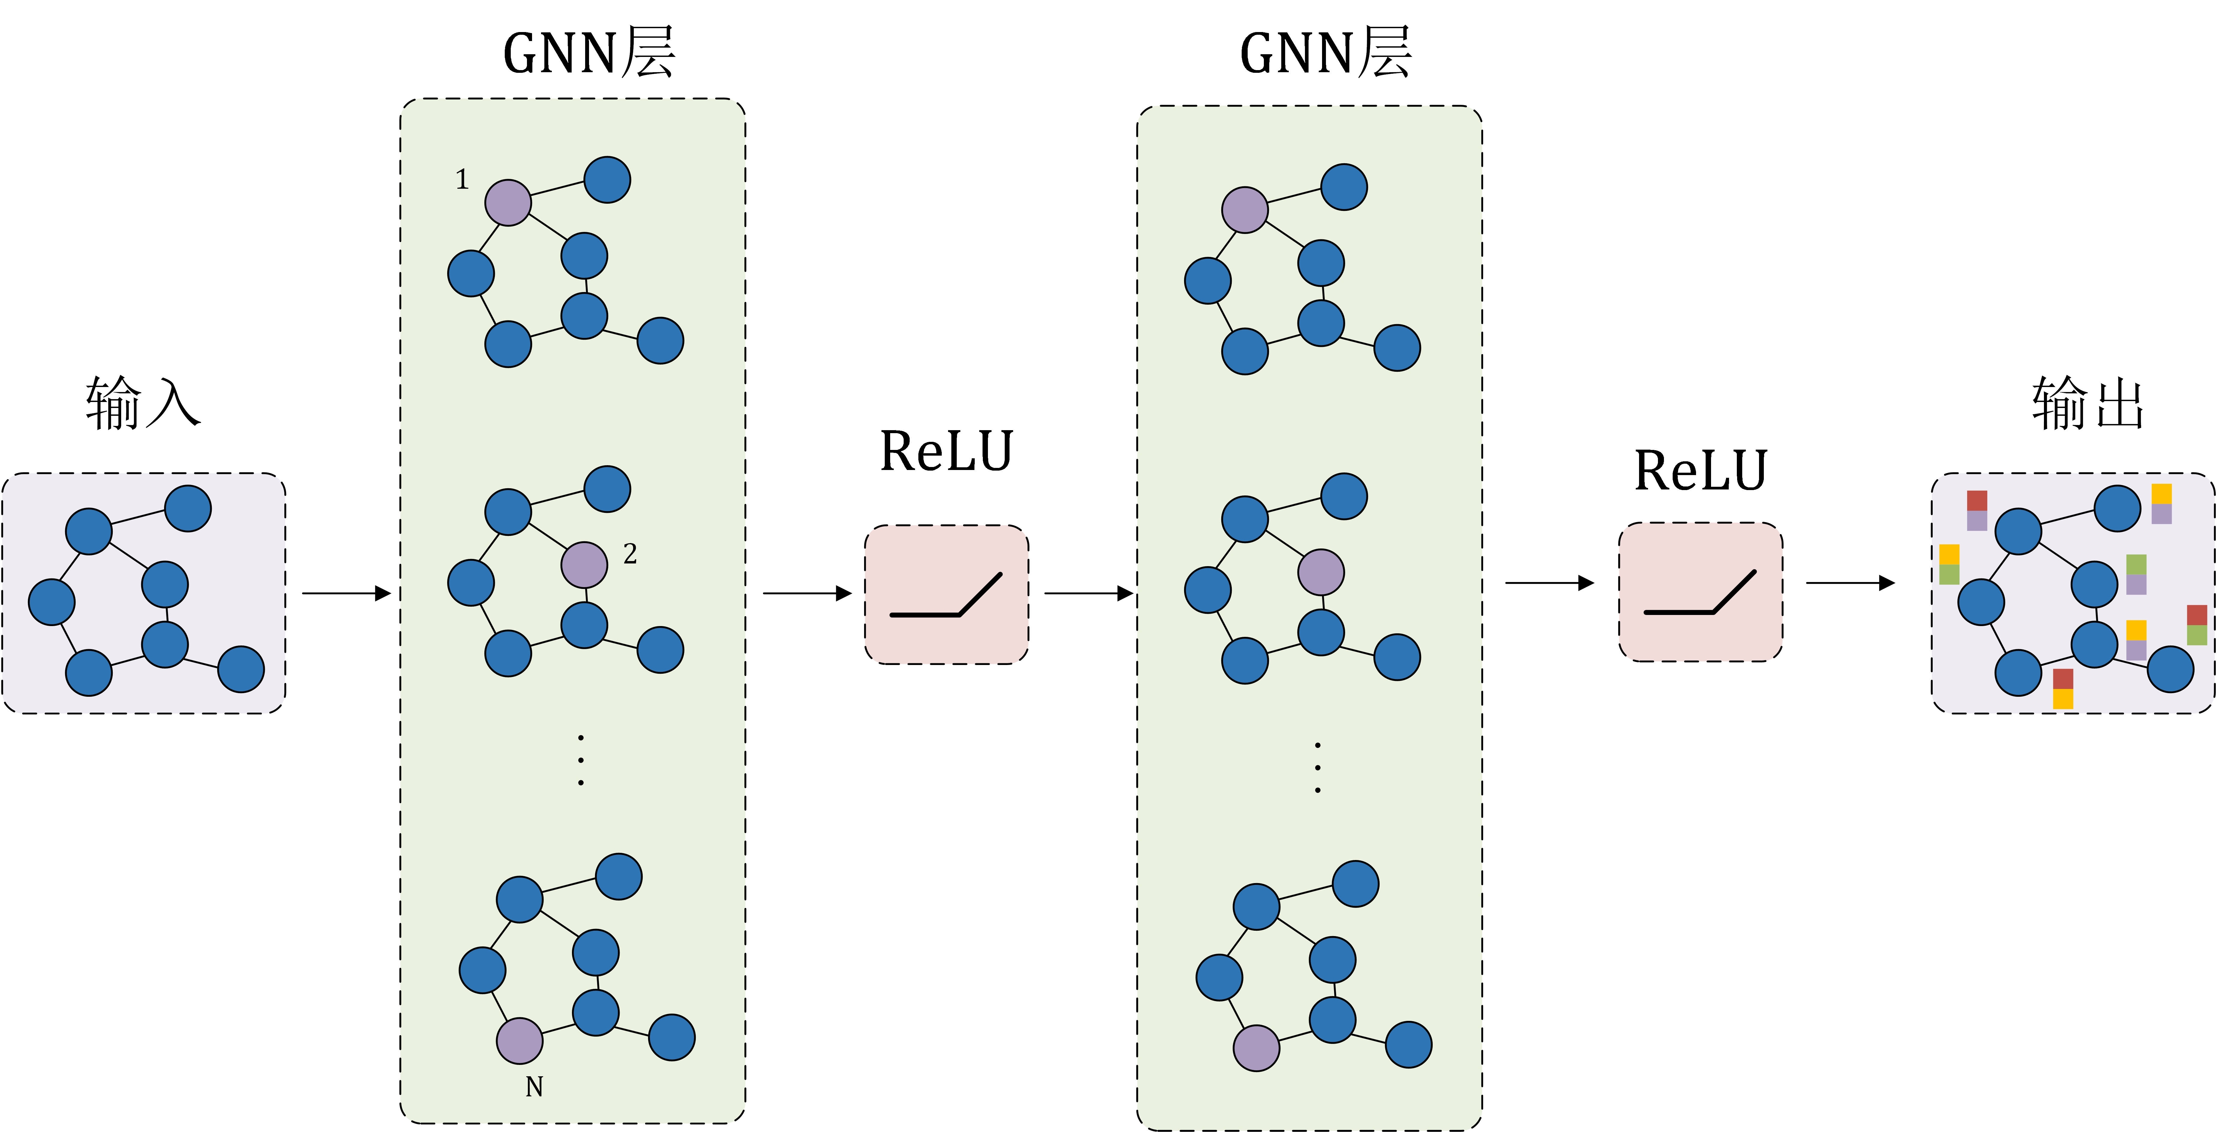其中y是GNN的输出表示，*N*是图中节点的总数，r是计算readout的可训练函数。

图2-6 GNN结构图

2.3.3 图对比学习

对比学习常用于预训练模块，其特点是无需标签，是一种自监督学习方法。对比学习是通过学习不同数据之间的相似与差异性去进行样本表征。该方法的思想是将相似的样本映射到相邻的嵌入空间区域，而将不相似的样本映射到较远的区域。

在对比学习中，常常构建正样本对和负样本对。正样本对指的是属于同一类别或相似分布的样本对，而负样本对指的是来自不同类别或不相似分布的样本对。通过比较正样本对和负样本对之间的相似性，模型能够学习到区分不同样本的能力。

对比学习的核心思想是最大化正样本对之间的相似性，并最小化负样本对之间的相似性。为了实现这一目标，可以定义一个对比损失函数。常见的对比损失函数包括交叉熵损失、InfoNCE损失等。InfoNCE损失如式(2-13)所示：

$L=-\log{\frac{\exp{(}sim(x_{i},x_{i}^{+}))/τ}{\overset{\underset{N}{j=1}}{∑}\exp{(}sim(x_{i},x_{j}^{+}))/τ}}$ (2-13)

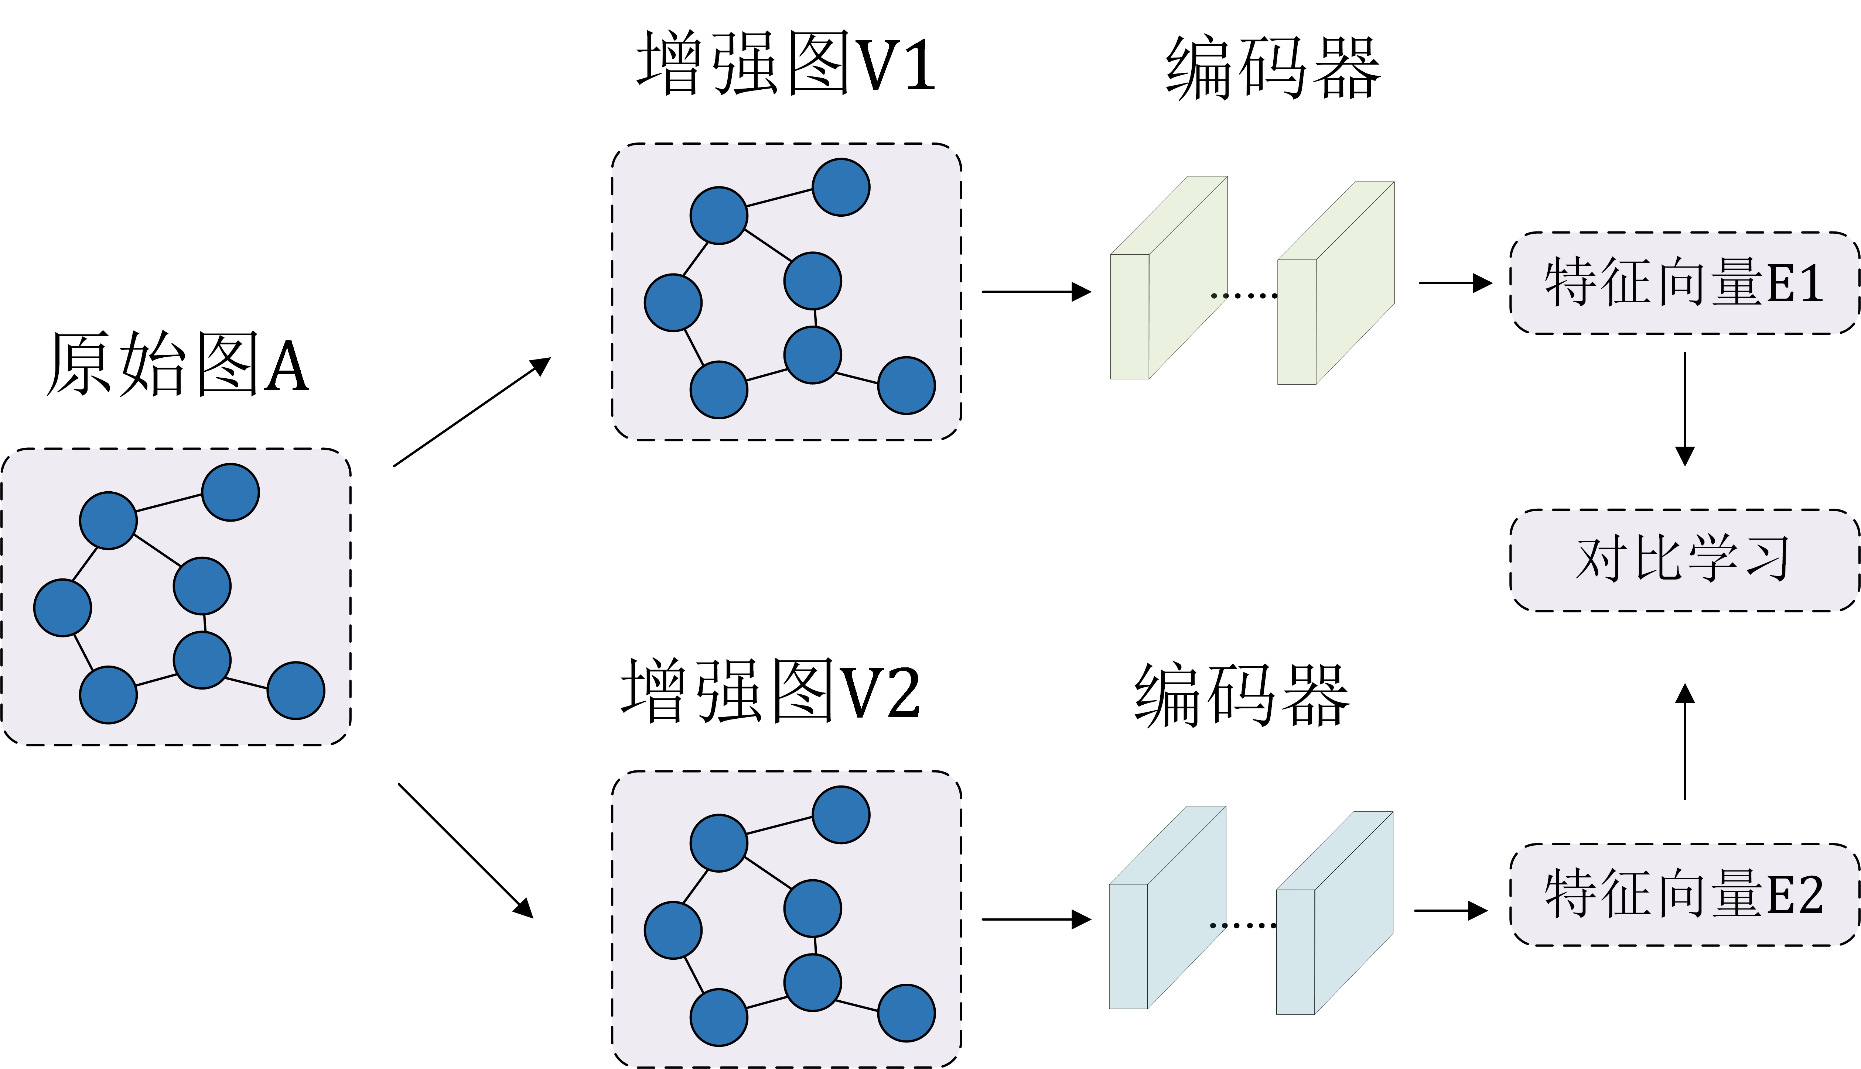其中， $x_{i}$ 表示锚样本， $x_{i}^{+}$ 表示正样本， $x_{j}^{+}$ 表示负样本的索引， $sim(x_{i},x_{i}^{+})$ 表示锚样本和正样本之间的相似性， $τ$ 表示温度参数。

图2-7 图对比学习结构图

通过优化损失函数可以将正样本对在表征空间中的距离拉近,将负样本对在表征空间中的距离拉远,因此,经由对比学习预训练的模型参数具有编码更为通用的表征空间的能力,在下游分类任务中能够快速收敛至最优状态。

如图2-7所示，对比学习首先需要构建样本对，从训练数据中选择一对样本，其中一个作为锚样本，另一个作为正样本或负样本。然后，提取特征表示，使用神经网络模型将样本映射到嵌入空间，得到样本的特征表示。接下来，计算相似性分数，通过计算样本特征之间的相似性分数来度量样本对之间的相似性。然后，计算对比损失，使用对比损失函数衡量正样本对和负样本对之间的相似性。最后，进行反向传播和参数更新，根据对比损失函数的梯度，通过反向传播算法更新神经网络模型的参数。

对比学习具有多个优点。首先，它可以在无监督的情况下学习有意义的表示，无需标注的标签信息。其次，对比学习通过对比样本之间的关系进行训练，能够在小规模数据集上取得较好的效果。此外，对比学习还展现出良好的泛化性能，适用于各种不同的任务和领域。

2.3.4 分子图增强

分子图增强旨在改进和扩展分子的图表示，从而提高对分子结构的理解和分析能力。在化学和药物领域，分子图是一种重要的工具，用于表示化学结构和性质。为了使分子图更加详细、丰富，并能够提供更多的结构和性质信息，需要添加额外的信息和特征。

基于对比学习的预训练需要对数据进行数据增强，通过数据增强可以提高样本数据的多样性，从而获得更具通用性的分布表示。在分子图增强中，有几种经典的数据增强方式，如图2-8所示，主要包括以下四种增强方式：

节点丢弃：在给定的图中，通过随机丢弃一部分节点，可以在不改变图的语义的前提下减少图的节点数。

边扰动：通过随机添加或删除一些边来扰乱图的连接性。这种增强方式可以增加模型对边连接的鲁棒性。

属性遮盖：随机遮盖图的一些节点或边的属性，使模型能够利用上下文信息来恢复被遮盖的属性。通过属性遮盖，模型可以学习到更全面的特征表示。

子图增强：通过随机游走在图中进行采样，提取子图信息。子图通常能够反映部分图的信息，通过学习子图信息可以更好地表征整个图的特征，从而增加模型的鲁棒性。

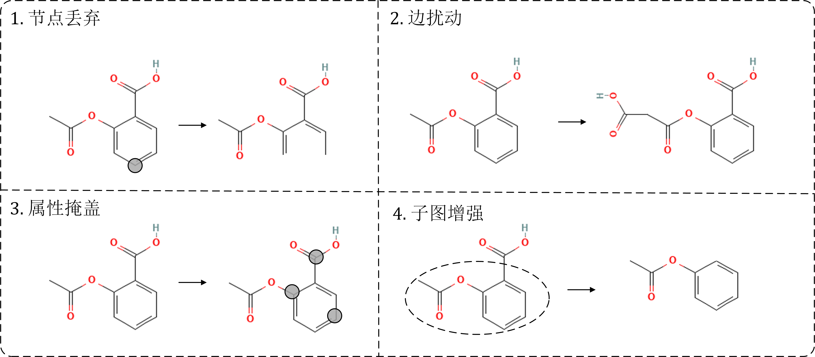这些分子图增强方式能够增加数据的多样性，并且提供更全面、更具表征性的特征表示，有助于改进模型的性能和鲁棒性。

图2-8 常见分子图增强方法

2.4 本章小结

本章主要针对于本文所需相关技术的理论基础和背景知识进行介绍，为后续第三章第四章模型技术部分做铺垫。本章首先介绍了常见的分子表示方法，包括分子描述符、分子SMILES序列、分子二维拓扑图和分子三维几何结构图。然后，对本文涉及到的深度学习方法进行介绍并主要描述了序列模型、图神经网络、图对比学习和部分分子增强图的工作原理。

**第三章 基于注意力机制的多维特征融合的分子性质预测**

3.1 引言

3.1.1 现有方法的局限性

SMILES序列能够显著降低分子结构的复杂性，同时得到基本的物理化学信息。分子图提取原子信息作为药物特征，其中原子信息通过GNN迭代更新。这些方法可以有效地在序列和拓扑结构上编码药物的原子信息。但是，一些重要的指纹只适用于少量药物，这限制了数据集的大小。并且无论整合了多少指纹，序列都无法完全显示药物的空间结构。因为药物是具有立体空间结构的化学分子，目前的方法在潜在空间忽略了许多三维立体化学信息的表示，药物分子具有复杂的空间结构，分子的三维特性在很大程度上决定了药物的性质和靶点的结合特性，三维结构信息往往决定了分子的物理化学性质及生物活性的不同。实际中的药物分子具有三维结构，忽略药物的三维结构信息有可能会造成信息损失，以字符串作为输入，利用序列模型比如RNN和Transformer来学习分子表征存在一些明显的局限性，比如字符串语法难以理解，两个相邻的原子在文本序列上可能相距甚远；字符串的一个小变化可能导致分子结构的大变化。最典型的例子：同分异构体，以二氯乙烯为例，它就有顺反式结构，因为几何结构不同，导致二者的水溶性不同。还有像顺铂和反铂，顺铂是一种流行的抗癌药物，但反铂有毒却没有抗癌活性[43]。

此外，特定任务性质的潜在空间表征缺乏特定的物理和化学知识。例如，在许多与药物性质相关的情况下，范德华相互作用的重要性超过了共价相互作用，因此在描述这些性质时必须加以考虑。因此，在分子性质预测任务中，三维信息至关重要。然而，单一的方法仅能有限地编码药物的空间结构。单一的分子特征表示存在以下限制：首先是不完整性，使用单一的分子特征表示无法全面捕捉分子的物理和化学性质。分子是由多个原子组成的复杂系统，其性质涉及到原子之间的相互作用和空间结构等方面。单一的特征表示无法提供对这些方面的全面描述。其次是信息丢失，单一的分子特征表示可能导致信息的丢失。例如，基于序列的一维表示（如SMILES编码）只考虑了分子的序列信息，而忽略了分子的三维结构信息。这些丢失的信息可能对于准确预测分子性质至关重要。此外，单一的特征表示还受到维度限制的影响。每种特征表示方法都有其自身的局限性和维度限制。使用单一的特征表示可能无法充分表达分子的复杂性和多样性。最后，特异性方面，不同的分子性质在不同的特征表示下可能具有不同的重要性。单一的特征表示可能无法充分考虑到所有与目标性质相关的特征。因此，需要综合考虑多个特征表示。此外，Wu等人和Zhu等人分别从分子的二维和三维角度对分子编码进行了分析，论证了从不同的角度来提取分子特征能够为我们提供了一个很好的机会来丰富对分子的表示和理解[44-45]。

综上所述，单一的分子特征表示存在局限性，而综合多个维度的特征表示可以更全面、准确地描述分子的性质。同时使用一维 SMILES序列、二维分子图、三维空间结构，将它们进行特征融合，SMILES保证每个药物分子只有一个SMILES表达式，完整的表达一个分子体系内所蕴含的基本信息，比如元素、连接性以及连接属性等，二维图包含由邻接定义的拓扑结构，三维图则可以更好地反映几何和空间关系，从化学角度来看，二维图形强调分子的拓扑信息，而三维几何图形专注于分子的能量信息。

3.1.2 解决方案及创新

为了克服这些局限性，我们提出了一种新的方法，它基于注意力机制对分子的不同维度的特征进行融合。首先，将三种不同的方式得到同一个分子的不同维度的特征向量，第一种方式是对于分子的SMILES编码使用Transformer模块得到一维的序列特征向量；第二种方式是使用RDkit将分子的SMILES编码转换为二维图表示，将得到的二维图经过MPNN来提取图形的高阶结构和语义关系[46]。可以得到二维分子图的特征向量；第三种方式是使用分子的三维空间结构经过SphereNet得到分子的三维结构信息[28]。再将三种不同的特征向量通过自注意机制模块进行特征融合，这是来自同一分子的不同特征的融合。最后，将获得的融合特征输入到全连接层中，以预测分子性质。实验结果表明，在分子预测问题中，MDAM在不同数据集的任务上取得了比一下经典机器学习算法和最新方法更好的性能，如：多图卷积神经网络(Multi-Graph Convolutional Neural Network, MGCN)、SchNet、SphereNet、MPNN等。此外，本研究还证明了多维特征融合的有效性。此外，本研究还证明了多维特征融合的有效性。

我们的贡献总结如下：

第一，基于注意力机制的多维特征编码器能够从多个维度处理药物分子的SMILES字符串，从不同的角度获取特征信息，使得编码信息更全面。

第二，使用多维度特征的融合能够进一步压缩药物特征向量，高质量的编码能够将特征与预测结果密切关联。

第三，使用了不同的特征融合方法，能够更加准确的表示药物分子的信息特征，验证并发现不同的特征融合方法对于下游预测任务的优化效果不同。

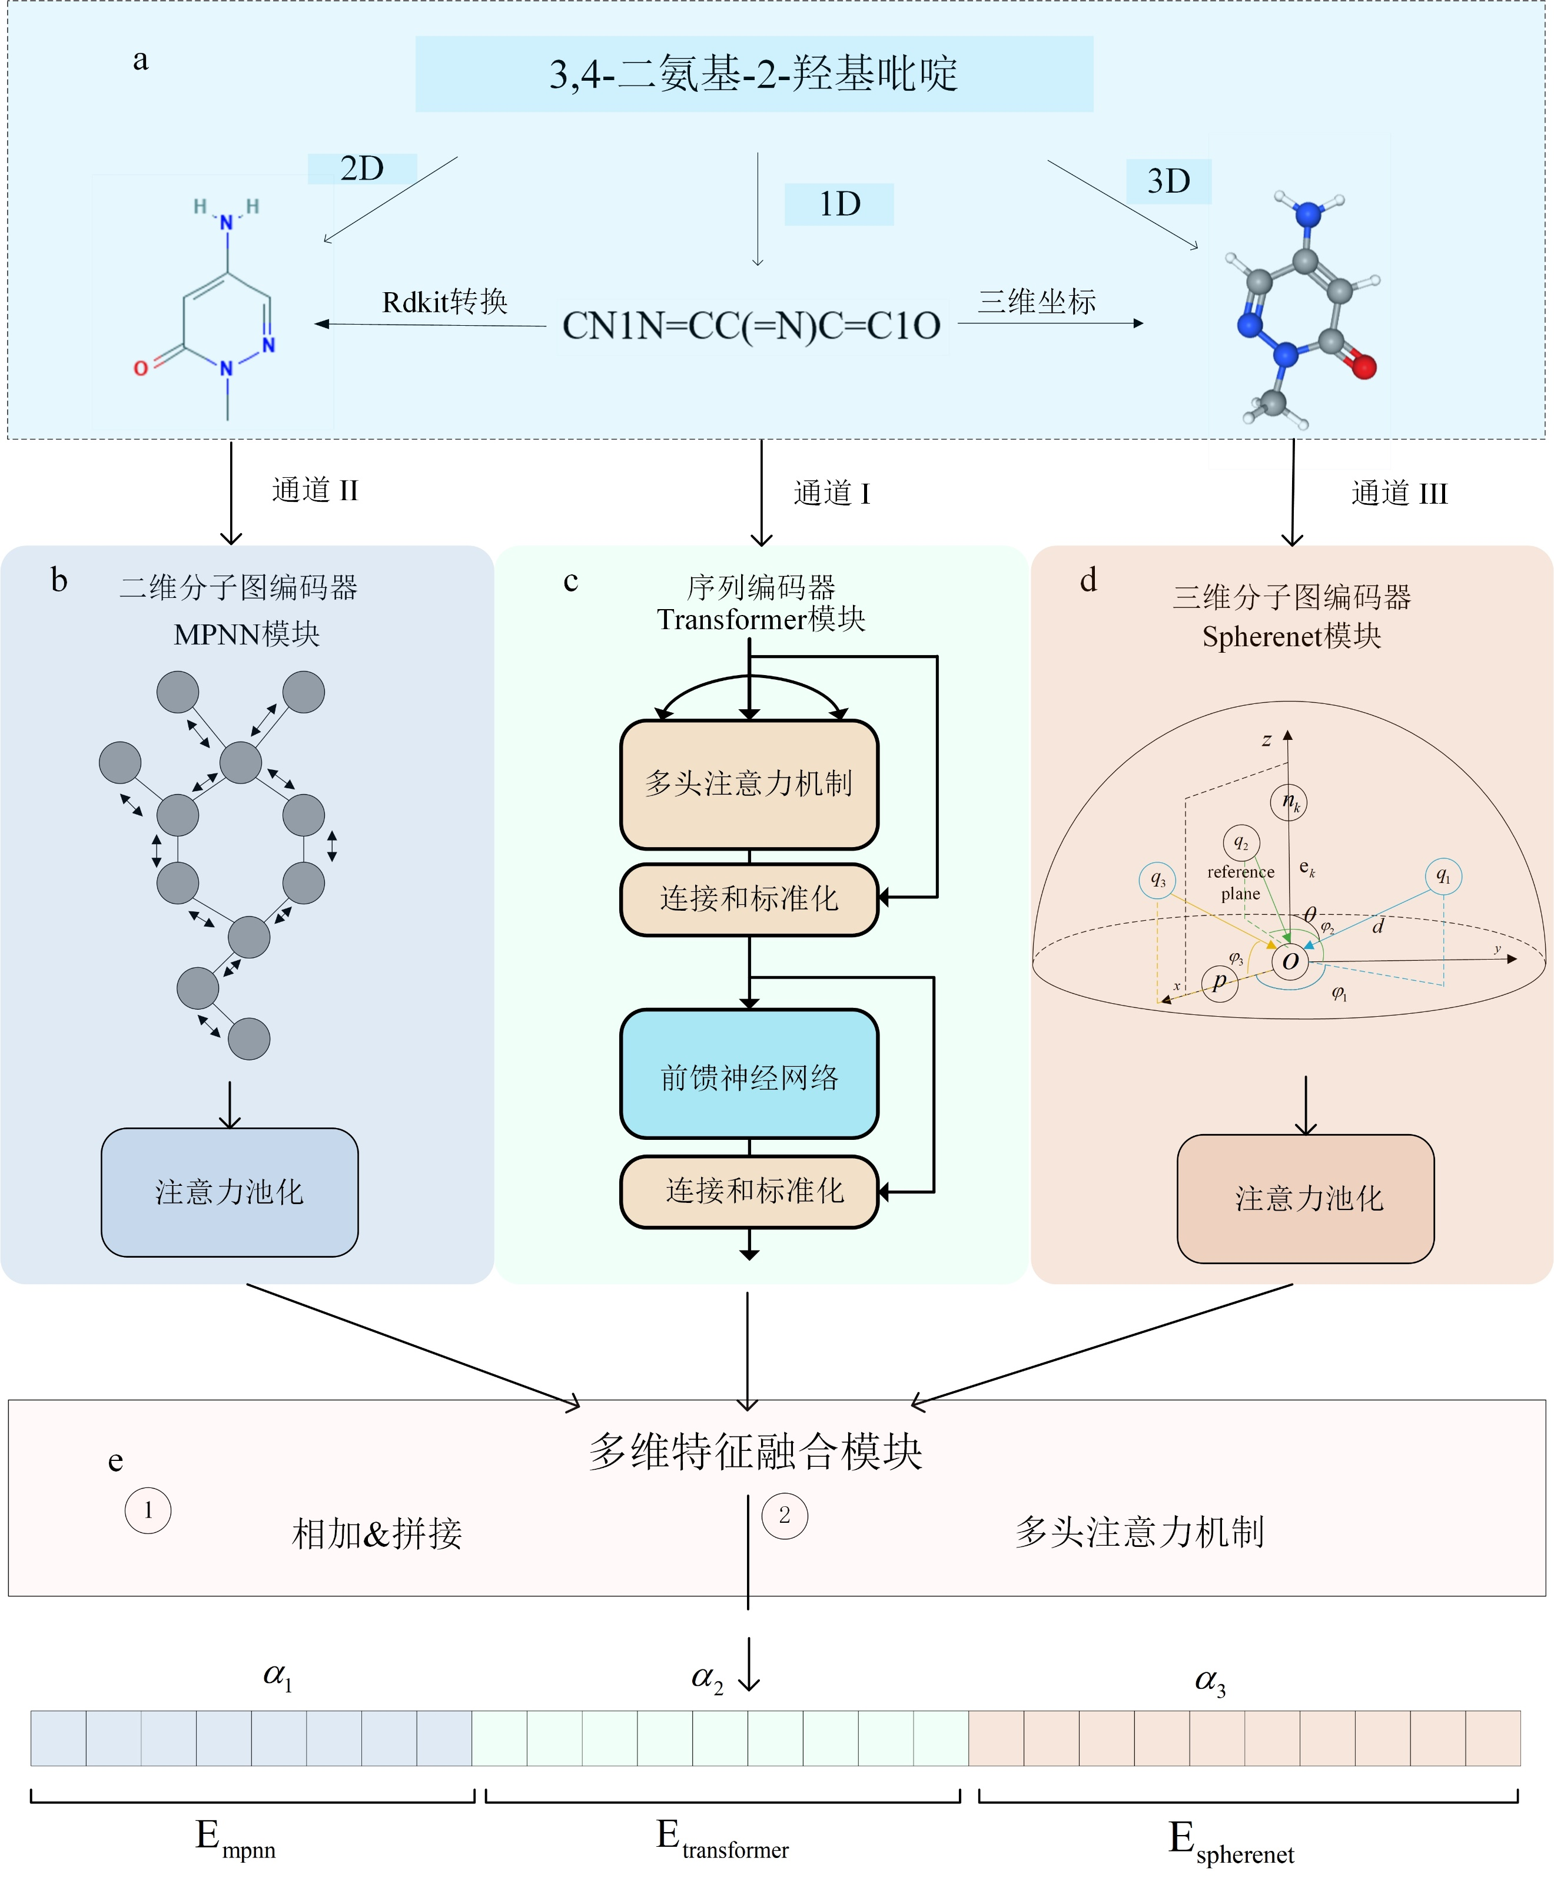3.2 基于注意力机制多维特征融合的分子性质预测

图3-1 MDAM的框架图

本节首先介绍了MDAM模型的总体框架；然后，描述了每个模块的具体方法。图3-1展示了模型MDAM的框架。MDAM由四个主要模块组成：①分子一维序列特征向量生成模块，②分子二维原子图特征向量生成模块，③分子三维结构特征向量生成模块，④多维特征融合模块。

基于注意力的多维特征编码器输入是分子的SMILES编码模型分为三个通道(图3-1 b, 图3-1 c, 图3-1 d)。通道I：处理SMILES字符串，MDAM使用频繁连续子序列FCS算法直接对SMILES进行编码以生成序列数据作为序列编码器的输入。序列编码器使用Transformer直接编码序列数据的得到分子一维序列的特征向量。通道II: RDKit将SMILES字符串转换为分子图作为图形编码器的输入。图形编码器通过MPNN编码器生成分子的二维原子图形特征向量。通道III: 处理分子的三维坐标等结构信息，MDAM使用SphereNet作为三维图神经网络生成分子的三维结构的特征向量。三个通道得到的特征向量：一维序列特征向量、二维原子图特征向量和三维结构特征向量以后，使用特征融合模块将向量融合并对下游分子性质进行预测。

3.2.1 SMILES的一维序列特征编码器：Transformer

Transformer依赖注意机制来计算上下文特征，这与循环神经网络和卷积神经网络明显不同。Transformer适用于序列信息的编码，在自然语言处理中得到了广泛的应用。多头注意机制使Transformer能够学习序列中不同子序列的特征。在处理序列信息时，变换器能够连接序列的不同位置以获得包含上下文信息的嵌入。

在处理SMILES字符串时，我们使用了数据驱动序列模式挖掘算法（FCS算法）[42]。该算法能够将输入的分子序列SMILES字符串分解为更小的子结构序列以及单个的原子。当传统的基于子结构的指纹用于药物表示时，药物指纹的长度通常过长，其中一些子结构仍然是其他子结构的子集。因此，很难知道是哪个子结构对分子性质的预测产生了影响。FCS将药物SMILES串分解为明确的子结构。对于分子，FCS产生一个明确的子结构序列：

$S_{i}=\text{ FCS}(M_{i})=\{m_{1},m_{2},...,m_{k}\left|m_{n}∈w\}\right.$ (3-1)

我们将FCS编码序列输入到Transformer，生成包含一维序列结构信息的特征向量 $E_{\text{transformer}}^{(M_{i})}$

$S_{i}=\text{ FCS}(M_{i})$ (3-2)

$E_{\text{transformer}}^{(M_{i})}=\text{Transformer}(S_{i})$ (3-3)

其中 $w$ 是FCS词汇表； $m_{i}$ 是FSC编码的 $M_{i}$ 子序列。

3.2.2 分子图的二维特征编码器：MPNN

消息传递神经网络是通用的GNN框架。该框架对节点、边、图等不同粒度的元素均进行信息聚合和信息更新。MPNN非常适合于图结构数据的特征提取。近年来，MPNN被用于解决分子性质预测问题。

如图所示，我们使用RDKit将SMILES转换为无向图 $G=\{V,E\}$。符号表示节点集，表示边集。将原子当作节点，将连接原子的键当作边。我们使用邻接矩阵 $A∈R^{m×m}$，原子特征矩阵 $B∈R^{m×1}$ 以及键特征矩阵 $K∈R^{n×k}$ 表示药物的图形结构（$m$ 表示原子数， $n$ 表示边数，特征的大小是l和 $k$），这种表示法可以更好地表示药物的内部结构信息。在这个模块中，输入是二维原子图 $G=\{V,E\}$。其中， $V$ 是一组节点，包含分子 $V=\{\text{C,H,O,....}\}$ 中的各种原子。是一组边，其中边一共包含四种类型， $\text{type=}\{\text{single,double,triple,aromatic bond.}\}$。

如图3-1 b模块，通常，图形特征编码器经历以下两个阶段来完成其任务。首先是消息传递阶段，其中节点以消息向量的形式将自身的信息传递给与其相邻的其他节点。节点会通过汇总从相邻节点接收到的消息向量来更新自身的隐藏特征。这个消息传递的过程会重复k次，每个节点从其第k个邻居接收消息向量，从而使每个节点的隐藏特征得到k次更新。接着是READOUT阶段，在更新完所有节点的隐藏特征后，READOUT会将所有节点的特征聚合成整个图的表示。

消息传递如图3-1 b模块所示，在图神经网络中，每个节点都会初始化一个固定大小的初始特征向量 $h_{v}^{(0)}∈R^{r}$。该特征向量包含了节点本身的化学信息。接下来，这个初始特征向量 $h_{v}^{(0)}$ 会通过卷积神经网络进行转换，生成节点的消息向量。

$\text{messag}{\text{e}}_{v}^{(0)}=\text{CNN}(h_{v}^{(0)})$ (3-4)

通过在相邻节点之间传递信息，节点的隐藏特征会在图的边缘上进行迭代更新。这意味着节点会接收来自相邻节点的信息，并使用这些信息来更新自身的隐藏特征。这个过程会多次进行，直到节点的隐藏特征达到收敛或达到预定的迭代次数。因此，我们将聚合消息向量 $m_{v}^{(0)}∈R^{r}$ 计算步骤定义为：

$m_{v}^{(k)}=\text{Aggregation}(\text{messag}{\text{e}}_{w}^{(k)},e_{v,w}\left|w∈N(v),e_{v,w}∈E)\right.$ (3-5)

其中Aggregation表示消息聚合函数， $N(v)$ 表示节点 $v$ 的邻域， $e_{v,w}$ 表示 $v$ 节点和节点 $w$ 之间的边。发送方节点会生成消息向量，并通过特定类型的边将这些消息传递给相邻节点。接收节点会聚合来自其邻居节点的消息，这些消息包括有关邻居节点以及节点之间边缘的信息。通过这种方式，节点之间能够相互交流和共享信息，从而实现隐藏特征的更新和整体网络的学习。

每个节点使用其当前隐藏特征 $h_{v}^{(k)}$ 和来自其邻居 $m_{v}^{(k)}$ 的消息更新隐藏特征。这根据以下公式完成：

$h_{v}^{(k+1)}=\text{Update}(h_{v}^{(k)},m_{v}^{(k)})$ (3-6)

对于每个原子对我们在每个SMILES字符串上使用MPNN来生成特征向量 $E_{\text{mpnn}}^{(M_{i})}$。MPNN在药物表示中考虑了原子、化学键和图形结构等信息。与传统的图卷积网络相比，MPNN在更新节点特征时同时考虑了相邻节点和节点之间的连接边。因此，通过MPNN生成的特征能够更充分地表示药物的二维结构信息。这样的设计使得MPNN在药物研究和分子属性预测等任务中具有更好的表现和解释能力。如图3-1 b模块所示，在每个时间步骤中，每个节点都会与其邻居进行信息共享，并更新其隐藏特征。随着时间步长的增加，节点的隐藏特征会捕捉到更广泛的局部约束环境视图，这些环境由灰色原子所表示。经过k次消息传递后，每个原子的隐藏特征会更新k次，从而形成一个原子特征矩阵 $R^{n×r}$。这个矩阵包含了每个原子的更新后的特征表示。

3.2.3 分子空间结构三维特征编码器：SphereNet

尽管MPNN进一步拓展了 GNN 的通用性，但是它并未考虑到节点的三维位置信息，为解决这一问题，球状消息传递（Spherical Message Passing，SMP）能够使得 GNN在原有的框架基础上使得GNN适用于三维图结构数据[47]。在分子表示学习中，如果使用距离、方位角及极角等球坐标构成要素直接作为神经网络的输入并不合适，因为它们并不能够直观的去表示物理性质。因此，SphereNet进而基于物理学的表示方式与 SMP 结合， 用于学习三维图结构数据的表示。

图3-1 d模块中提供了SMP的消息聚合方案。基于式(3-7)，

$${e_{k}}^{'}=ϕ^{e}(e_{k},v_{n_{k}},v_{o},E_{o},ρ^{p→e}({{\left\{r_{h}\right\}}_{h=n_{k}∪o∪Ν}}_{s_{k}})), \\ {v_{i}}^{'}=ϕ^{v}(v_{i},ρ^{e→v}(E_{i}),u,ρ^{p→v}({{\left\{r_{h}\right\}}_{h=i∪Ν}}_{i}),$$ $u^{'}=ϕ^{u}(ρ^{e→v}(E^{'}),ρ^{v→u}(V^{'}),u,ρ^{p→u}({\left\{r_{h}\right\}}_{h=1:{n}}))$ (3-7)

对于节点，我们使用三元组 $(d,θ,v)$ 定义它的位置，通过聚合每个输入的消息 $e_{k}$，可以得到的节点 $n_{k}$ 的表示，消息 $e_{k}$ 基于 $E_{s_{k}}$ 更新。让 $q$ 表示任何边 $E_{s_{k}}$ 的发送方节点。这里使用球面坐标系（SCS），其中 $o$ 作为原点，而消息的方向作为竖轴。并定义了一个相邻的节点作为参考节点。因此，基准面由三个节点 $o$、 $n_{k}$ 和 $p$ 构成。

如图3-1 d所示，我们使用 $d$ 表示到节点 $o$ 的距离， $θ$ 表示更新消息 $e_{k}$ 的方向。但是，当只固定距离 $d$ 和方向 $θ$ 时，节点 $q$ 的位置是无法被固定的，因为 $q$ 可以在不改变 $d$, $θ$ 的情况下围绕原点旋转。所以，为了完全确定节点 $q$ 的位置，通过加入扭转角，扭转角由基准面和 $o$、 $n_{k}$ 和 $q$ 构成的平面形成。SMP可以通过考虑所有距离、角度和扭转信息来确定 $q$ 任何相邻节点的相对位置，从而获得更为丰富和准确的三维表示。

此外，节点可能有几个相邻的节点，我们将其表示为 $q_{1},....,q_{t}$。SMP通过将所有节点的投影到与之垂直并相交的平面来计算扭转角。然后在此平面上，在预定义的方向上形成扭转角，例如逆时针方向。通过这样做，任何节点自然成为其逆时针方向下一个节点的参考节点。这些偏移角之和是2π。简化情况如图3-1 d所示。

SphereNet是一个考虑三维位置信息的框架。在形式上，可以通过在SCS中实现等式(3-8)来获得SMP的定义：

$${e_{k}}^{'}=ϕ^{e}(e_{k},v_{r_{k}},v_{s_{k}},E_{s_{k}},ρ^{p→e}({{\left\{r_{h}\right\}}_{h=r_{k}∪s_{k}∪Ν}}_{s_{k}})), \\ {v_{i}}^{'}=ϕ^{v}(v_{i},ρ^{e→v}(E_{i})),$$ $u^{'}=ϕ^{u}(u,ρ^{v→u}(V^{'})).$ (3-8)

3.2.4 二维与三维图注意力机制

针对分子图的注意力模块，一般可以分为全局图注意力和掩码图注意力两种方式。全局图注意力不依赖于图的结构，需要对剩余的所有节点执行操作，这种方法的优点是不受图结构的限制。然而，由于不利用图结构的特征，可能导致结果较差且计算成本较高。

为了克服这些问题，MDAM采用了掩码图注意力（如图3-2所示）。掩码图注意力是一种只在相邻节点上进行操作的注意力机制，它通过线性映射学习到的参数W来捕捉节点i和节点j之间的相关性。

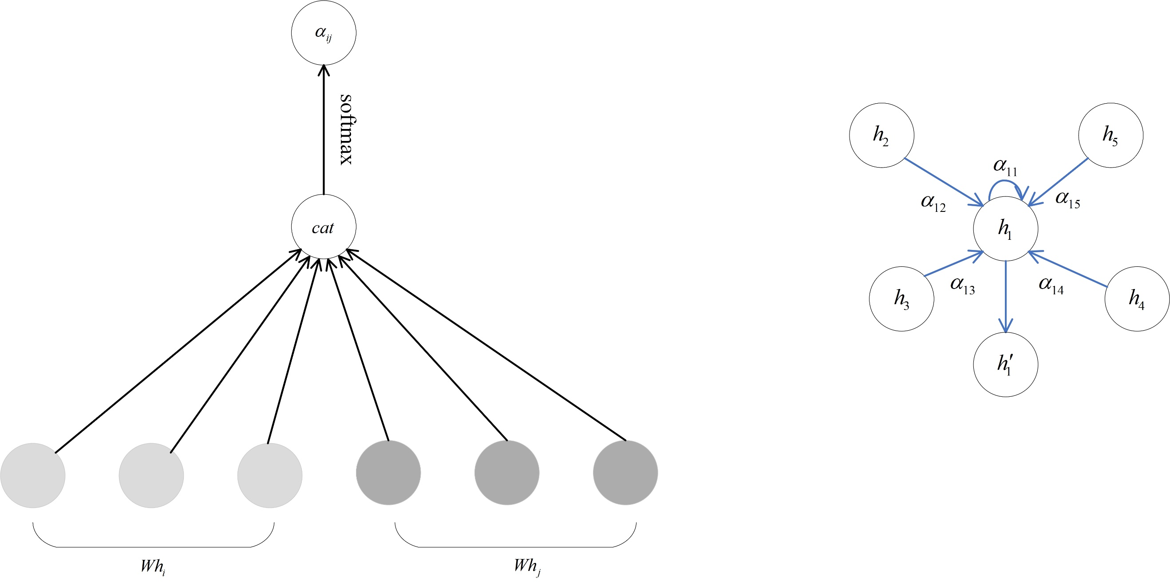使用掩码图注意力的优势在于只关注相邻节点，从而减少了计算成本，并且能够更好地利用图结构的特征。通过学习参数W，MDAM可以根据节点之间的关联关系自适应地调整注意力权重，以获得更准确的节点表示。

图3-2 二维和三维图注意力模块原理

对于顶点 $i$，它逐个计算与其邻居（$j∈Ν_{i}$）之间的相似性系数。通过相关系数，经过归一化后得到注意力系数。公式（3-9）定义了注意力权重 $α_{ij}$，它表示节点i对节点j的注意力权重。这个权重是通过计算节点i和节点j之间的关联度量 $e_{ij}$，并经过ReLU激活函数和softmax归一化操作得到的。其中ReLU函数表示对输入进行修正线性单元激活处理。公式(3-10)定义了节点i的更新表示 ${h^{'}}_{i}$，它是通过节点i与其邻居节点j的注意力权重 $α_{ij}$ 相乘，并加权求和得到的。权重乘以邻居节点的特征向量 $Wh_{j}$，其中 $Wh_{j}$ 是经过线性变换 $W$ 和激活函数 $σ()$ 处理的邻居节点j的特征表示。

$α_{ij}=\frac{\exp{(}\operatorname{Re}{L}u(e_{ij}))}{\sum_{k∈Ν_{i}}{\exp{(}\operatorname{Re}{L}u(e_{ik}))}}$ (3-9)

${h^{'}}_{i}=σ(\sum_{j∈N_{i}}{α_{ij}Wh_{j}})$ (3-10)

通过注意力机制，模型能够根据节点之间的关联关系自适应地调整注意力权重，从而更好地捕捉图结构中的重要信息。

3.2.5 多维特征融合编码

该模块的作用是特征融合，我们将一维序列特征编码器、二维图形特征编码器和三维结构特征编码器中获得的特征进行融合。我们使用了三种融合方法：相加、拼接和多头注意力特征融合，前两种方法是传统的特征融合方法，在之前的研究中得到了广泛的应用。MDAM分别从编码器获得三个不同的代表分子特征的矩阵。我们有两种方法来组合特征，通过求和或拼接这两个矩阵。对于第种分子，使用 $M_{i}$ 表示， $E_{\text{spherenet}}^{(M_{i})}$、 $E_{\text{mpnn}}^{(M_{i})}$ 和 $E_{\text{transformer}}^{(M_{i})}$ 分别是从三维结构特征编码器、二维图形特征编码器和一维序列特征编码器获得的两个特征。为了使MDAM能够更好的分配三种特征向量，我们将各特征向量乘以相应的权重，其中 $α_{1}+α_{2}+α_{3}=1$。我们可以通过以下公式（3-11）和（3-12）获得求和或拼接特征矩阵： $\text{Sum}\left(E_{\text{transformer}}^{\left(M_{i}\right)},E_{\text{mpnn}}^{\left(M_{i}\right)},E_{\text{spherenet}}^{\left(M_{i}\right)}\right)=α_{1}E_{\text{transformer}}^{(M_{i})}+α_{2}E_{\text{mpnn}}^{(M_{i})}+α_{3}E_{\text{spherenet}}^{(M_{i})}$ (3-11)

$\text{concat}(E_{\text{transformer}}^{(M_{i})},E_{\text{mpnn}}^{(M_{i})},E_{\text{spherenet}}^{(M_{i})})=(α_{1}E_{\text{transformer}}^{(M_{i})},α_{2}E_{\text{mpnn}}^{(M_{i})},α_{3}E_{\text{spherenet}}^{(M_{i})})$ (3-12)

第三种融合方法利用了多头自注意力机制进行特征融合。自注意力机制是一种有效的特征融合方法，它可以帮助网络选择重要的特征，并将这些具有高权重的重要特征用于分子性质的预测。

由于提取的特征可能存在冗余或不太重要的情况，具备自注意力机制的Transformer块可以帮助网络筛选出重要的特征，并为分子性质预测提供这些具有高权重的重要特征。不同的特征向量对于分子性质的预测起到的作用可能不同。因此，我们将不同的特征向量连接在一起，并将它们输入到多头注意力模块中，利用自注意力机制学习不同特征的权重分布。

换言之，自注意力机制能够帮助模型识别对预测至关重要的特征。多头注意力的计算公式如下所示：

$Q_{i}=X×W_{i}^{Q}$ (3-13)

$K_{i} =X×W_{i}^{K}$ (3-14)

$V_{i} =X×W_{i}^{V}$ (3-15)

$X_{\text{MH-att}}=\text{Concat}(\text{hea}{\text{d}}_{1},\text{hea}{\text{d}}_{2},...,\text{hea}{\text{d}}_{m})W^{o}$ (3-16)

$\text{Hea}{\text{d}}_{i}=\text{softmax}(\frac{Q_{i}×K_{i}^{T}}{\sqrt{d_{k}}})V_{i}$ (3-17)

$X=\text{concat}(E_{\text{transforme}\text{r}}^{\left(M_{i}\right)},E_{\text{mpnn}}^{\left(M_{i}\right)},E_{\text{spherenet}}^{\left(M_{i}\right)})=\left(E_{\text{transformer}}^{\left(M_{i}\right)},E_{\text{mpnn}}^{\left(M_{i}\right)},E_{\text{spherenet}}^{\left(M_{i}\right)}\right)$ (3-18)

其中， $E_{\text{spherenet}}^{(M_{i})}$、 $E_{\text{mpnn}}^{(M_{i})}$ 和 $E_{\text{transformer}}^{(M_{i})}$ 是同一分子的不同维度的特征向量，是通过拼接 $E_{\text{spherenet}}^{(M_{i})}$、 $E_{\text{mpnn}}^{(M_{i})}$ 和 $E_{\text{transformer}}^{(M_{i})}$ 获得的向量。 $W_{i}^{Q}$、 $W_{i}^{K}$ 和 $W_{i}^{V}$ 是参数矩阵。 $Q_{i}$、 $K_{i}$ 和 $V_{i}$ 分别是从 $X$ 的线性变换导出的 $Q$ (查询)、 $K$ (键值)、 $V$ (值)矩阵。

3.2.6 损失函数

为了建立预测模型，我们构造一种使用三通道多维药物特征编码器MDAM，能够从向量空间融合所有向量。下游任务中有回归任务以及分类任务，分类任务中解码器的输出是一个结果 $\hat{N}∈\{0,1\}$，回归任务中输出为预测值。MDAM分别使用交叉熵损失函数和MAE损失函数进行了优化。因此，MDAM的总损失函数如下：

$\text{Los}{\text{s}}_{CE}=-\sum{N}\text{log}\hat{N}-λ(1-N)\text{log }(\text{1-}\hat{N})$ (3-19) $\text{Los}{\text{s}}_{MAE}=\frac{1}{M}\sum_{i=1}^{M}{({\hat{y}}_{i}-y_{i})^{2}}$ (3-20)

其中 $N$ 为数据集中的真实标签值， $\hat{N}$ 为MDAM模型预测正确的概率， $y$ 是样本的类标签， $\hat{y}$ 是样本的预测值， $λ$ 为权重系数，其作用是均衡数据集标签不平衡， $M$ 为数据集标签的总数。

3.3 数据介绍与设置

3.3.1 数据集介绍

本研究中，我们将模型应用于三个基准数据集，包括QM系列、MD17、MoleculeNet中的分子性质数据集，

QM系列：表示分子的物理化学性质，例如极化率、HOMO和LUMO特征值、激发能等[48-50]。其中QM9数据集在测试之前，我们首先对于数据集中的133,885分子的几何一致性进行检查，筛选掉3,054个未通过检查的，保留130,831个分子进行实验。

MD17：预测了单分子动力学构象的变化。含有10种分子的构象，以及每个构象需要预测的力与能量[51]。

BACE：BACE被用作分类任务，包含1513个分子，并为一组抑制剂提供定量和定性的组合结果[52]。

HIV：HIV被用作分类任务，以预测抑制HIV复制的活性，其中包含41127种化合物[53]。

BBBP：BBBP被用作分类任务，包含2039个分子，这些分子参与了化合物是否具有穿透血脑屏障的渗透性的文献[54]。

ClinTox：它将美国食品药品监督管理局批准的药物与因毒性而在临床试验中被淘汰的药物进行了比较，含有1478种化合物[55]。

Tox21：测量化合物毒性的公共数据库已用于2014年Tox21数据挑战[56]。

ToxCast：化合物毒性预测项目,是利用体外高通量筛选来识别潜在有毒化合物,并为基于大数据的计算预测奠定基础[57]。

SIDER：SIDER被用作分类任务，一个常用的药物副作用预测数据集[58]。

ESOL和FreeSolv：二者为回归任务，用来表示分子的水化自由能[59-60]。

Lipophilicity：为回归任务，用来表示分子的亲脂性。

3.4 实验结果与分析

3.4.1 实验设置

表3-1 服务器平台配置环境

|  |  |
| --- | --- |
| 名称 | 版本型号 |
| 操作系统 | Ubuntu18.4 |
| CPU | Intel Core i9-10920X |
| GPU | NVIDIA 3090 24G |
| RAM | 128GB |
| CUDA | 11.4 |
| 编程语言 | Python 3.8 |
| 深度学习框架 | Pytorch 1.15 |
| 图处理工具 | Deep Graph Library  PyTorch Geometric |

表3-1展示了本文的服务器配置环境，我们使用了PyTorch、Deep Graph Library和PyTorch Geometric来实现配置参数为Adam优化器、初始学习率为0.0001、批量大小为64的设置。图编码器中特征向量的维度大小设为128。在序列编码器中，我们将Transformer中的注意力头数设置为8，最终特征长度设为128。为了避免过拟合，我们采用了早停机制，确保MDAM的最大运行周期不超过300个epochs。超参数的选择采用了随机搜索方法。此外，为了保证结果的稳定性，每次实验运行我们取了10个随机种子结果的平均值。所有的代码开发都在使用GPU（NVIDIA GeForce 3090）的Ubuntu服务器上进行。

3.4.2 评价指标

为了确保公平比较，本文选择了与先前研究中相同的评估指标。这些指标包括接收者操作特征曲线下的面积（Area Under the Receiver Operating Characteristic Curve，AUROC）用于分类任务，以及均方根误差（Root Mean Square Error，RMSE）用于回归任务。ROC曲线是一条概率曲线，其面积就是AUC。AUC表示分类模型的可分离性程度或度量。ROC曲线以真阳性率（True Positive Rate，TPR）为纵轴，以假阳性率（False Positive Rate，FPR）为横轴绘制。TPR和FPR的具体定义如下：

$$\begin{aligned}TPR=\frac{TP}{TP+FN}\#\text{（}\text{3-21}\text{）}\end{aligned}$$

$$\begin{aligned}FPR=\frac{FP}{TN+FP}\#\text{（}\text{3-}\text{2}\text{2}\text{）}\end{aligned}$$

$$RMSE=\sqrt{\frac{1}{m}\sum_{i=1}^{m}{{（y-x）}^{2}}} \text{（}\text{3-}\text{2}\text{3}\text{）}$$

在评价指标中，各变量的定义如下：

真阳性（TP）：最初被归类为正面并且被分类器预测为正面的评论。

假阳性（FP）：最初被归类为正面但被分类器预测为负面的评论。

真阴性（TN）：最初被归类为负面并且被分类器预测为负面的评论。

假阴性（FN）：最初被归类为负面但被分类器预测为正面的评论。

RMSE：RMSE是预测值与真实值之间偏差的平方与观测次数n比值的平方根。其中 $y$ 是真实值， $x$ 是对应的预测值，样本数量为m。

3.4.3 对比实验

MPNN在分阶段总结GNN模型的基础上，摒弃了手动特征，并在应用GNN到分子图中迈出了重要一步。

MGCN能够准确捕捉重要信息并提高特征提取的有效性，改善了传统的图到序列模型可能导致信息丢失的情况。

SchNet在分子动力学模拟中推进了GNN的应用，以符合物理约束方程。

DimeNet模型中的方向信息对分子的预测准确性起到了进一步的提升[61]。

3D Informax利用分子的三维结构进行预训练，使模型能够融入三维结构信息。这对于提升模型在处理分子时的性能至关重要[62]。

SphereNet提出了一个通用的三维图网络框架，涵盖了SchNet和DimeNet模型，同时将GNN的应用扩展到三维图结构数据。

对于所有基线方法，我们报告了参考论文或原始作者提供的结果。为了确保实验的公平比较，我们使用相同的评估方法对MDAM模型和基线模型进行评估。

目前，由于分子化合物标签的稀缺性，缺乏明确的标签信息使得评估和解释无监督学习方法的结果变得具有挑战性。此外，与有监督学习相比，无监督学习的预测能力较弱，因为它无法直接利用标签进行验证和指导。

在这种情况下，监督学习方法通常提供准确的预测结果，特别是在具有丰富的高质量标签的训练数据的情况下。监督学习在分类、回归和序列生成等任务中表现良好。

在我们的实验中，MDAM模型采用了有监督学习方法。为了保证实验的公平性，我们选择作为比较对象的基线模型，这些模型也同样采用了有监督学习方法。

我们将MDAM应用于QM9数据集，该数据集广泛用于预测分子的各种性质。它由多达9个重原子组成的有机分子组成。因此，该测试可以检验模型对于类似量子化学系统的能力。数据集最初分为三组，其中训练集包含110,000个，验证集包含10,000个，测试集包含10,831个分子。对于与能源相关的属性，训练过程使用单位eV。所有超参数都在验证集上进行了调优，并应用于测试集。我们使用5个属性的平均绝对误差，将MDAM与基线进行比较。表1总结了MDAM和其他基线模型在QM9数据集上的比较。最佳结果以粗体显示，次佳结果以下划线显示。MDAM在4个属性上的性能达到了最优。其中，对于 $ϵ_{LUMO}$，MDAM对于基线模型提高了16.9%。此外，它还将QM9数据集的整体平均标准偏差提高，平均水平提高了3.9%。

表3-2 MDAM模型在QM9数据集上的比较

|  |  |  |  |  |  |  |
| --- | --- | --- | --- | --- | --- | --- |
| 基线模型 | $$ϵ_{HOMO}(eV)$$ | | $$ϵ_{LUMO}(eV)$$ | $$∆ϵ(eV)$$ | $μ(D)$ | $$α\left({bohr}^{3}\right)$$ |
| MGCN**[2019]** | 0.0922 | 0.0573 | | 0.0646 | 0.0561 | **0.0306** |
| SchNet**[2017]** | 0.0416 | 0.0348 | | 0.0649 | 0.0334 | 0.2356 |
| MPNN**[2017]**  DimeNet**[2020]**  3D Infomax**[2021]**  SphereNet**[2022]**  MDAM-sum  MDAM-cat  MDAM | 0.0435  0.0278  0.0430  0.0228  0.0226  0.0225  **0.0223** | 0.0377  0.0197  0.0441  0.0219  0.0194  0.0187  **0.0185** | | 0.0698  0.0349  0.0592  0.0311  0.0307  0.0302  **0.0297** | 0.0302  0.0286  0.3502  0.0258  0.0254  0.0255  **0.0253** | 0.0925  0.0469  0.3264  0.0449  0.0492  0.0507  0.0457 |

此外，不同特征向量的融合，可能会出现个别向量的主导的现象，为了比较不同 $α$ 值对模型的影响，我们根据三种不同的神经网络的复杂度。进行了权重分配。我们根据式3-11和3-12设置了不同的权重进行比较。平均分数如表3-3所示。

表3-3 MDAM模型在QM9数据集上各个维度不同权重的比较

|  |  |  |  |  |  |
| --- | --- | --- | --- | --- | --- |
| 权重分配 | $$ϵ_{HOMO}(eV)$$ | $$ϵ_{LUMO}(eV)$$ | $$∆ϵ(eV)$$ | $$μ(D)$$ | $$α\left({bohr}^{3}\right)$$ |
| $$α_{1}=α_{2}=α_{3}$$ | 0.0227 | 0.0189 | **0.0307** | 0.0256 | 0.0509 |
| $$α_{1}=3α_{2}=3α_{3}$$ | 0.0252 | 0.0197 | 0.0419 | 0.0271 | 0.0536 |
| $$α_{2}=3α_{1}=3α_{3}$$ | 0.0231 | 0.0192 | 0.0354 | 0.0258 | 0.0523 |
| $$α_{3}=3α_{1}=3α_{2}$$ | **0.0226** | **0.0188** | 0.0320 | **0.0254** | **0.0501** |

为了展示MDAM的有效性，我们使用了MD17数据集来预测与其他基线模型相比的单分子动力学构象变化。WoFE表示损失函数中力和能量之间的权重，我们将其设置为100。基线模型的所有结果都直接来自于原始论文或经过调整（如果单位不同）。在8个基准测试中，MDAM在6个测试中取得了最佳性能或次优性能，这种改进显示了MDAM的有效性。与最佳基线模型相比，MDAM也展现出了竞争性能。在一些基准测试中，MDAM甚至超过了最先进的学习方法。例如，与SOTA相比，苯分子的预测改进了10.6%。此外，对于SOTA来说，MDAM将MD17数据集的整体平均标准偏差平均提高了2.65%。平均得分如表3-4所示。在表3-4中，萘分子与苯分子相比具有额外的融合环结构，这使得它们在空间中具有更多的自由度和复杂性。在处理分子结构时，Spherenet通常考虑原子之间的空间位置和相互作用。萘中额外的融合环提供了额外的结构信息，有助于理解分子的立体化学和化学性质。

表3-4 MDAM模型在MD17数据集上的比较(WoFE=100)

|  |  |  |  |  |  |  |  |
| --- | --- | --- | --- | --- | --- | --- | --- |
| 化合物 | SchNet | | DimeNet | SphereNet | MDAM-sum | MDAM-cat | MDAM |
| Aspirin | 1.35 | 0.499 | | 0.430 | 0.428 | 0.427 | **0.426** |
| Benzene | 0.31 | 0.187 | | 0.178 | 0.175 | 0.170 | **0.163** |
| Ethanol | 0.39 | 0.230 | | 0.208 | 0.203 | 0.201 | **0.199** |
| Malonaldehyde | 0.66 | 0.383 | | 0.340 | 0.336 | 0.325 | **0.319** |
| Naphthalene | 0.58 | 0.215 | | **0.178** | 0.216 | 0.215 | 0.213 |
| Salicylic acid | 0.85 | 0.374 | | **0.360** | 0.382 | 0.378 | 0.374 |
| Toluene | 0.57 | 0.216 | | 0.155 | 0.149 | 0.151 | **0.147** |
| Uracil | 0.56 | 0.301 | | 0.267 | 0.262 | 0.256 | **0.251** |

同时，与QM9数据集相似的，我们同样对MD17数据中的三种神经网络的向量权重进行了手动分配，如表3-5所示：

表3-5 MDAM模型在MD17数据集上各个维度不同权重的比较(WoFE=100)

|  |  |  |  |  |
| --- | --- | --- | --- | --- |
| 化合物 | $$α_{1}=α_{2}=α_{3}$$ | $$α_{1}=6α_{2}=6α_{3}$$ | $$α_{2}=6α_{1}=6α_{3}$$ | $$α_{3}=6α_{1}=6α_{2}$$ |
| Aspirin | 0.428 | 0.657 | 0.523 | **0.427** |
| Benzene | 0.169 | 0.226 | 0.203 | **0.165** |
| Ethanol | 0.203 | 0.201 | **0.193** | 0.201 |
| Malonaldehyde | 0.326 | 0.346 | 0.324 | **0.319** |
| Naphthalene | 0.217 | 0.230 | 0.373 | **0.217** |
| Salicylic acid | 0.379 | 0.384 | 0.378 | **0.376** |
| Toluene | **0.153** | 0.157 | 0.154 | 0.155 |
| Uracil | **0.249** | 0.253 | 0.254 | 0.253 |

同时，我们对MoleculeNet数据集验证性能。对于这些数据集，ROC-AUC越大越好。MDAM在表3-6中的10个数据集中取得了全部最优结果，并以很大的优势优于GCN、MPNN、DPMNN这些基线模型。其中由于现有的数据集中带有的三维信息较少，无法提供MoleculeNet中所有分子的三维结构信息，一定程度上限制了预测的结果，结果表明，使用注意力模块融合的性能优于单纯将三种不同向量进行简单拼接的性能。这些性能评估结果也显示在表3-6中。

表3-6 MDAM模型在Moleculenet数据集上的比较

|  |  |  |  |  |  |  |  |  |  |
| --- | --- | --- | --- | --- | --- | --- | --- | --- | --- |
| 任务 | 分类任务(ROC-AUC) | | | | | | | 回归任务(RMSE) | |
| 数据集 | BBBP | ClinTox | Tox21 | HIV | BACE | ToxCast | SIDER | ESOL | FreeSolv |
| #分子量 | 2039 | 1478 | 7831 | 29263 | 1513 | 8575 | 1427 | 1128 | 642 |
| Transformer | 0.883 | 0.891 | 0.769 | 0.795 | 0.864 | 0.650 | 0.638 | 1.158 | 2.900 |
| GCN  MPNN  DMPNN | 0.853  0.902  0.910 | 0.832  0.824  0.832 | 0.772  0.798  0.806 | 0.711  0.841  0.836 | 0.823  0.862  0.853 | 0.678  0.691  0.718 | 0.621  0.641  0.632 | 1.167  0.980  0.798 | 2.398  2.185  0.956 |
| MDAM-sum  MDAM-cat  MDAM | 0.920  0.904  **0.928** | 0.904  0.881  **0.919** | 0.793  0.809  **0.816** | 0.812  0.837  **0.842** | 0.891  0.816  **0.897** | 0.714  0.737  **0.740** | 0.632  0.658  **0.671** | 0.732  0.582  **0.578** | 0.241  0.216  **0.121** |

3.4.4 消融实验

本小节评估了MDAM的创新点。我们比较了几个MDAM版本在不同数据集上的表现，证明不同维度的特征对于最终预测结果的影响。针对分子属性预测，我们从一维、二维和三维三个不同的角度融合了新的神经网络。对于QM9和MD17数据集，我们进行了消融实验，并使用了三个不同的组合方法进行比较。我们测试了Transformer+MPNN（T+M）、Transformer+SphereNet（T+S）、MPNN+SphereNet（M+S）和MDAM。为了分析每个模块对模型最终结果的影响，我们发现同时使用了三个模块的模型取得了四个最佳结果和一个次优结果。而没有使用三维结构的模型则取得了最差的结果，如表3-7和3-8所示。

表3-7 MDAM消融实验在QM9上的比较

|  |  |  |  |  |  |
| --- | --- | --- | --- | --- | --- |
| 消融模型 | $$ϵ_{HOMO}(eV)$$ | $$ϵ_{LUMO}(eV)$$ | $$∆ϵ(eV)$$ | $$μ(D)$$ | $$α\left({bohr}^{3}\right)$$ |
| T+M  T+S  M+S  MDAM | 0.0502  0.0234  0.0230  **0.0226** | 0.0643  0.0199  0.0194  **0.0187** | 0.0638  0.0315  0.0317  **0.0302** | 0.0461  0.0267  0.0265  **0.0253** | 0.0865  0.0524  0.0519  **0.0507** |

表3-8 MDAM消融实验在MD17上的比较(WoFE=100)

|  |  |  |  |  |
| --- | --- | --- | --- | --- |
| 化合物 | T+M | T+S | M+S | MDAM |
| Aspirin | 1.35 | 0.499 | 0.430 | **0.426** |
| Benzene | 0.31 | 0.187 | 0.178 | **0.163** |
| Ethanol | 0.39 | 0.230 | 0.208 | **0.199** |
| Malonaldehyde | 0.66 | 0.383 | 0.340 | **0.319** |
| Naphthalene | 0.58 | 0.215 | 0.217 | **0.213** |
| Salicylic acid | 0.85 | 0.374 | 0.376 | **0.374** |
| Toluene | 0.57 | 0.216 | 0.155 | **0.147** |
| Uracil | 0.56 | 0.301 | 0.267 | **0.251** |

3.4.5 可视化实验

图3-3，图3-4，图3-5显示了QM9数据集中转动常数mu的回归任务的散点图，该回归任务中，预测效果越好，测试集上的点就会越靠近标识线，图3-2 中我们比较了只使用一维序列向量、二维图向量的Transformer+MPNN（T+M）和加入三维结构向量以后的MDAM测试比较，可以看出，加入三维结构向量之后的预测结果会更加靠近表示线，也意味着模型预测的更加准确。图3-3中比较了单使用三维结构向量和MDAM的结果 ，可以看出一维和二维的向量能够补充三维结构向量中的不足，预测效果更好。图3-4中比较了权重优化前后模型的预测效果，可以看出二者都紧紧围绕标识线，优化后效果更好。

图3-6中，对于复杂分子的子结构提供的信息量进行了可视化分析，可以看出，仅提供一维信息的部分颜色最浅，同时提供一维和二维信息的结构颜色变深，当子结构拥有一维、二维、三维三种不同角度的向量后，颜色最深，相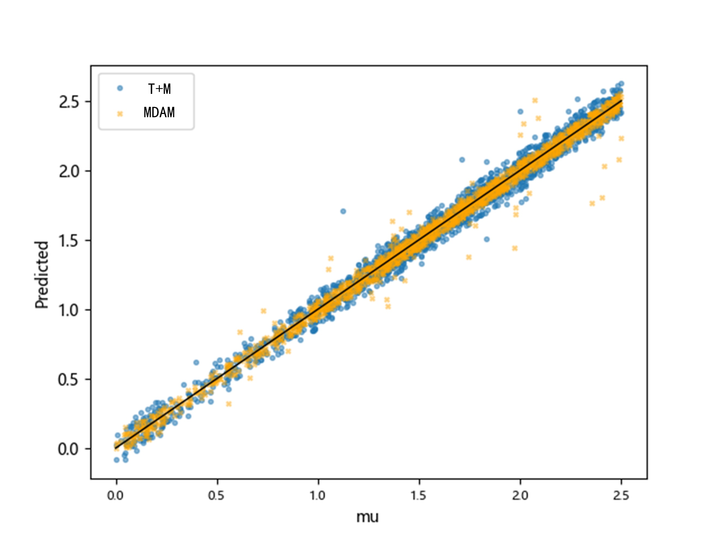应的所携带的信息也最多。

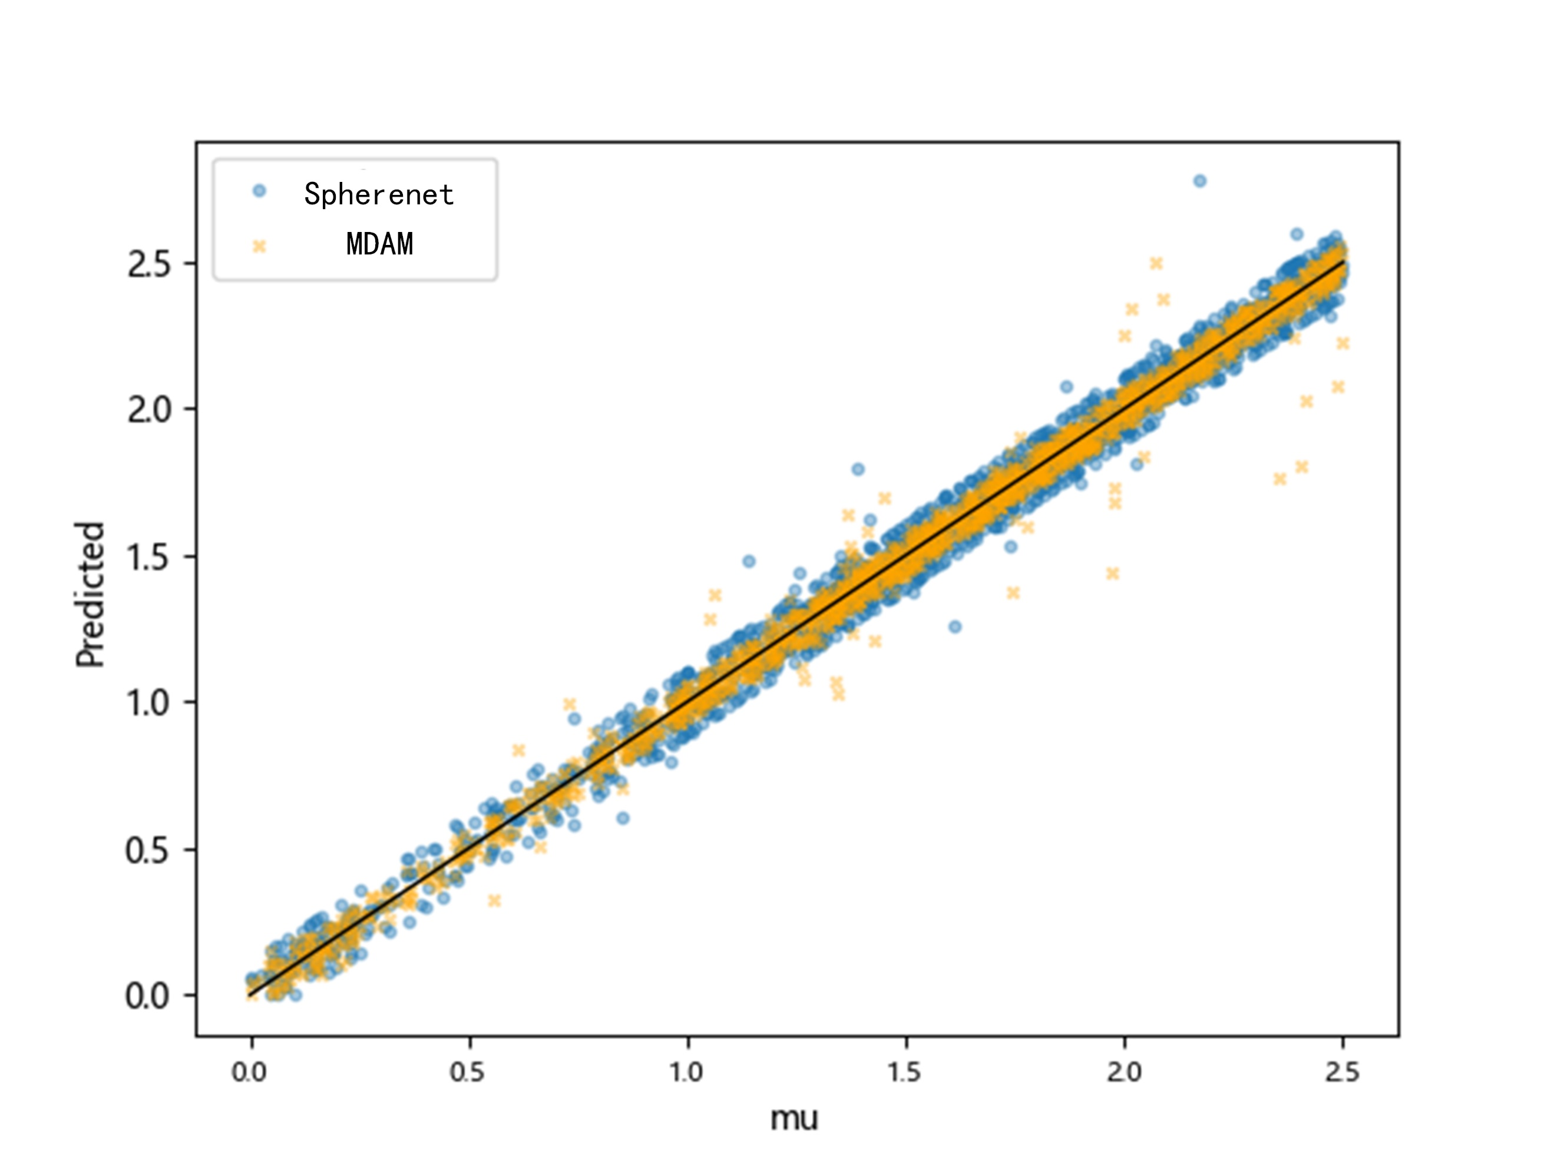图3-3 三维特征对于MDAM模型效果影响比较图

图3-4 单一三维特征与MDAM模型效果影响比较图

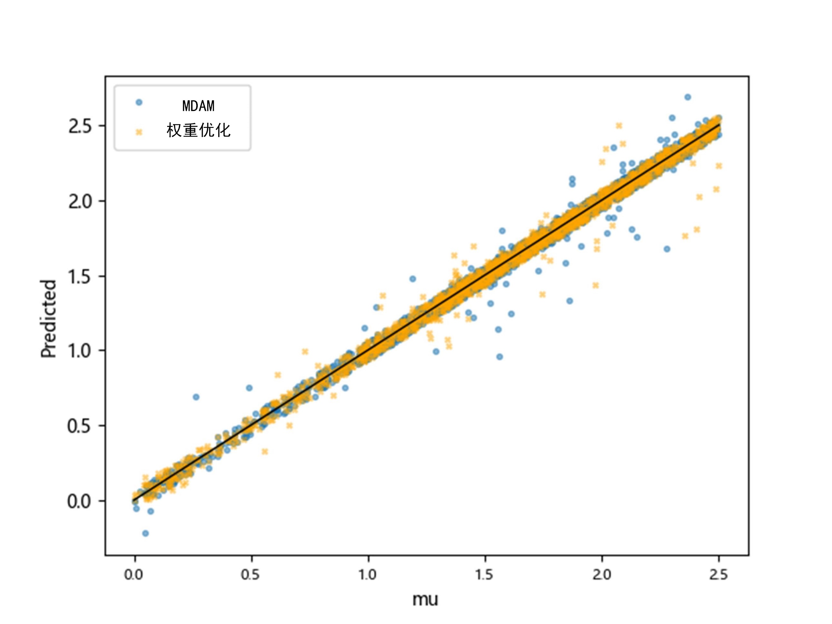

图3-5 MDAM特征权重优化前后效果比较图

注：图3-3、3-4、3-5三个QM9数据集散点图。x横轴是数据真实值，y纵轴是模型的预测值。实线表示标识线。黄点和蓝点分别表示两种不同模型的散点

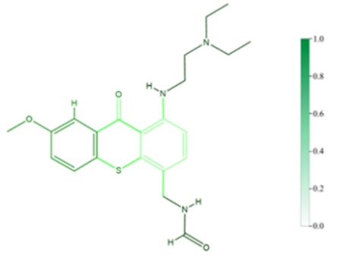

图3-6 表示复杂分子中不同子结构携带的信息量

3.4.6 案例分析

乙型肝炎病毒（Hepatitis B virus , HBV）是导致乙型肝炎的病原体。目前，HBV感染是全球公共卫生问题。传统的HBV药物筛选成本高，但我们可以进一步通过药物对正常肝细胞的抑制率（可以理解为毒性）来筛选药物。我们使用在CHEMBL数据库中筛选出的具有肝毒性（IC50，CC50）的化合物作为训练数据。如果IC50<30 $μM$ 或CC50<30 $μM$，则认为该化合物具有毒性，否则为非毒性。我们应用MDAM模型于HBV数据集，如表3-9所示。此外，如表3-10所示，我们随机选择了32个在数据库中未标记的化合物，并通过湿实验(in vitro validation)测定它们的IC50和CC50值。将模型的预测结果与实际情景进行比较，以验证模型的可行性。

表3-9 MDAM模型在HBV数据集上的分类模型比较

|  |  |  |
| --- | --- | --- |
| HBV数据集 | IC50 | CC50 |
| #化合物数量 | 2617 | 2271 |
| Transformer | 0.783 | 0.695 |
| MPNN | 0.791 | 0.716 |
| MDAM-sum  MDAM-cat  MDAM | 0.813  0.807  **0.826** | 0.789  0.793  **0.796** |

表3-10 MDAM模型在HBV数据集上预测结果与湿实验结果比较

|  |  |  |
| --- | --- | --- |
| HBV数据集 | IC50 | CC50 |
| #化合物数量 | 32 | 32 |
| Transformer | 0.697 | 0.552 |
| MPNN | 0.681 | 0.574 |
| MDAM | **0.742** | **0.699** |

3.4.7 网络工具

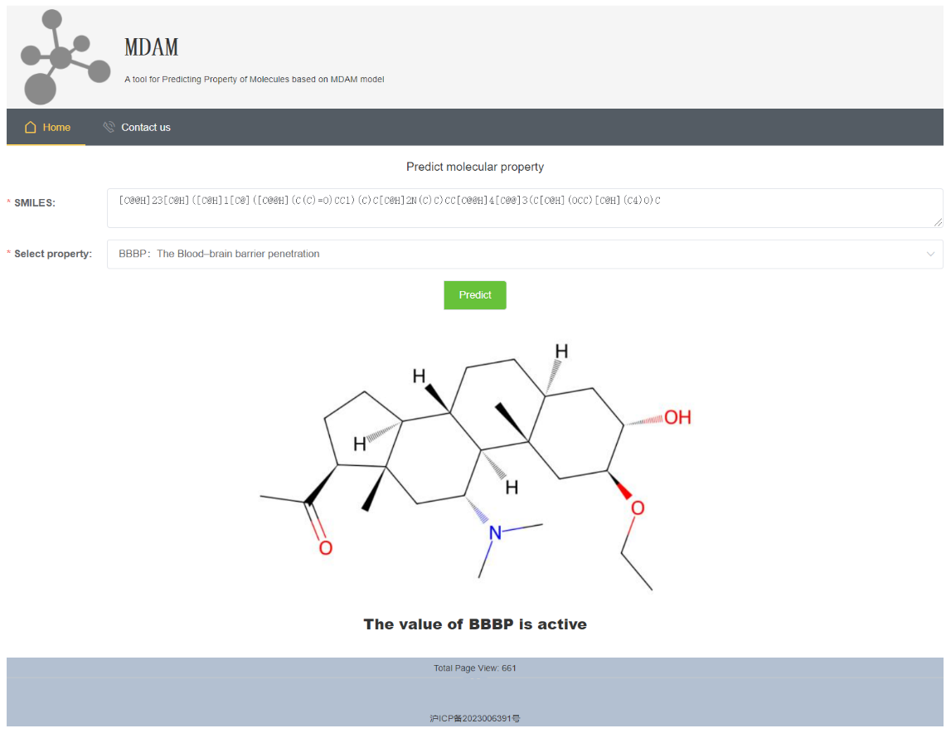在这项工作中，我们为需要直接预测SMILES表达式相关属性的用户创建了一个网络服务（于2024年4月5日访问）。我们提供了用于血脑屏障渗透性、化合物毒性、水溶性、脂溶性、抗HBV的IC50和CC50属性等分类任务的数据集。我们在http://vectorspaceai.cn/MDAM上建立了一个Web服务器。具体的服务器界面如图3-7所示。用户只需输入他们需要查询的SMILES表达式，并选择相应的化合物属性选项，即可获取相关的化合物属性和与SMILES表达式相对应的分子图示，以方便使用。

图3-7 MDAM模型的网络工具实现图

3.4 本章小结

在这项工作中，我们提出了基于注意力的多维度特征融合的分子性质预测模型，MDAM是一种基于分子结构的深度神经网络结构，用于学习药物分子表示以进行属性预测任务。首先，MDAM使用Transformer、MPNN、SphereNet神经网络来提取分子的不同维度的特征。最后，使用多维特征融合模块来融合不同维度的向量以此预测分子性质，这进一步验证了多维分子表示的有效性和准确性。我们将MDAM在生物化学领域的基准数据集上进行了训练，结果表明，MDAM与化学领域先进的深度学习模型相比，在QM9、MD17数据集中，MDAM分别提升了基线模型SOTA平均水平3.9%和0.85%，取得了具有竞争力的性能。与基于三维信息的三维 CNN方法的局限性相一致，MDAM需要数据集中具有真实的三维结构信息。一般来说，三维分子结构的研究很少与二维结构的研究相比较。化学中大多数三维结构化深度学习的一个明显局限性是它们需要精确的三维结构或构象信息，这将根据选择的工具、方法和构象的结构引入一定数量的噪声。然而，如何从众多的分子三维构象中选择结构化信息将是一个挑战。

**第四章 基于几何图增强对比学习的分子表示学习**

4.1 引言

4.1.1 现有的局限性

大多数分子性质预测的模型都是通过有监督的方法去训练的，所以他就会不可避免地面临一个数据稀缺的问题。尤其是对于像分子这样的海量数据，对分子进行标注是非常耗时耗力，而且非常昂贵的。另一个问题就是分子空间是非常庞大的。所以会有很多模型没有见过的分子，因此有监督学习训练出来的模型就可能会出现泛化能力比较弱的问题。而自监督学习的方法能够解决这类的问题。自监督学习通过从大规模的无监督数据中。

4.1.2 解决方案及创新

为了克服这些局限性，我们提出了一种分子几何图增强的新方法，同时融合分子序列与三维结构图两个维度的特征。通过两种不同的方法获得了分子特征向量。第一种方法使用Molformer预训练模型对分子进行SMILES编码，以获得一维序列特征向量。第二种方法使用RDkit将分子的SMILES编码转换为三维图形表示。接着使用一种新的数据增强方式，对于每个分子随机的25%的原子的坐标加入[-A,A]的高斯噪声N，加入高斯噪声后，原子间的距离，夹角，扭转角也会相应改变。将获得的三维图提取图的高阶结构特征。可以获得三维分子图的特征向量。这样可以很好的避免现有的基线模型中的删除节点、边和子结构造成的特征缺失问题。然后通过多维特征融合模块将这两个不同的特征向量与特征合并。最后，将获得的融合特征输入到全连接层中预测分子性质。主要创新如下：

第一，提出了一种基于几何图增强对比学习的方法，用于分子表示学习。通过设计新的几何预训练网络和三维数据增强形式，该方法能够充分利用分子的三维图的空间结构信息，从而更好地捕捉分子的关键几何信息。

第二，采用多维度特征融合的方式，将一维序列和三维结构中分子的几何结构相结合。通过微调模型并应用于不同的下游任务，通过训练分类器来提高模型的泛化能力。这种多层次的性质结合方法能够极大地促进分子的表征学习，提高分子性质预测的准确性和效率。

4.2基于几何图增强对比学习的分子表示学习

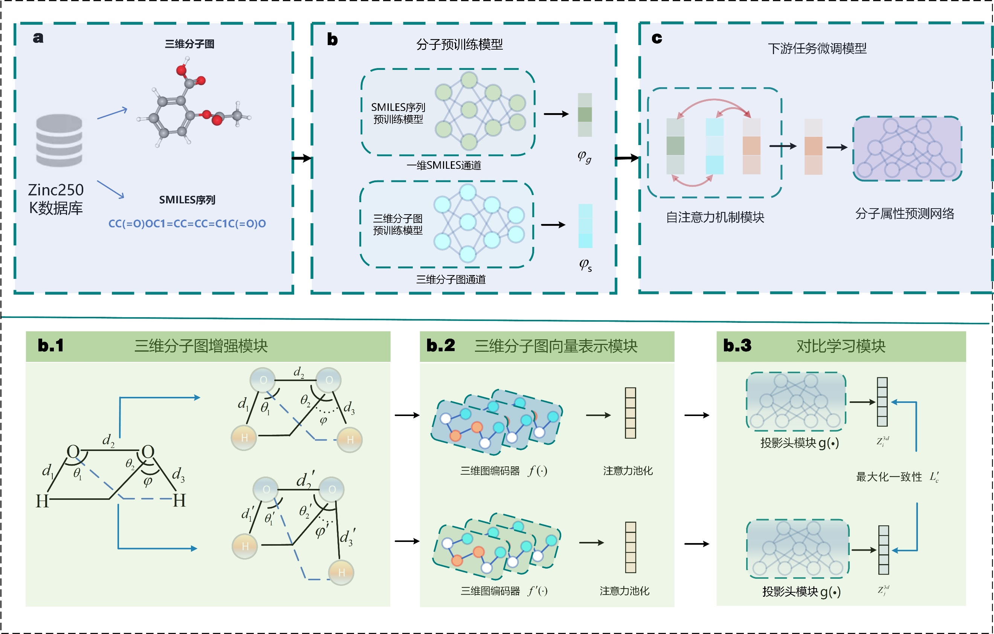我们提出了一个对比学习框架GECL，GECL模型的主要目标是通过增强分子的三维结构空间数据，并利用对比学习使模型具备学习分子几何结构的能力。同时，该模型还联合使用分子的SMILES序列表达式，以便模型可以同时学习序列信息和更丰富的分子图结构信息，从而增加模型所携带的信息的全面性。图4-1展示了我们模型框架的设计，它主要由三个部分组成：（a）首先，从未标记的数据库中获取药物分子的两种表达形式，即SMILES序列形式和三维分子图形式。（b）然后，通过两种表达形式的预训练模型分别获得SMILES和分子图的特征编码。（c）最后，通过最大化正样本对之间的一致性并最小化负样本对之间的一致性，以解决有监督学习中数据不均衡带来的过拟合问题。同时，我们利用序列和图两个维度的信息，使特征向量更加全面。通过对预训练好的模型进行微调，利用带有标签的下游数据集进行训练和测试。

图4-1 GECL的模型图

4.2.1 SMILES序列预训练模块：Molformer

对于SMILES序列预训练模块，我们将使用在大型无标签语料库上预训练的无监督基于 Transformer 的语言模型Molformer作为SMILES的序列编码器得到序列编码 $φ_{s}$。该模型在PubChem和ZINC这两个公共化学数据库中的大量化学分子上，通过堆叠多个Transformer编码器层，MolFormer能够对输入的SMILES序列进行逐层的表示学习和特征提取，从而得到更丰富和有表达力的分子表示。这种Transformer编码器的设计使得模型能够有效地学习分子的结构和性质之间的关联，并在分子性质预测任务中取得优秀的性能。学习有效和低维的化学分子表征。由于使用掩模语言模型方法，80%的词将被随机选择并替换为[MASK]，10%的词将被随机选择以替换为随机词而其余10%的词将保持不变。此外，为了更好的学习上下文以及更快的训练，引入注意力模块，式4-1是一种基本的注意力计算方式，通过计算查询向量 $q_{m}$ 与所有键向量 $k_{n}$ 之间的内积，然后应用softmax函数将内积结果转化为权重系数，最后使用这些权重系数对值向量 $ν_{n}$ 进行加权求和。式(4-2)在基本的注意力计算方式上引入了映射函数 $φ$，对查询向量和键向量进行非线性映射，使得注意力计算可以在非线性空间中进行。而本文使用的式(4-3)则在上述二式中进一步引入了旋转矩阵 $R$，使用了旋转位置嵌入代领绝对位置嵌入，对查询向量和键向量进行旋转变换，以捕捉它们在不同方向上的关系。然后通过对任务特定数据的微调，将模型以迁移学习的方式，应用于不同的下游分子性质预测任务，计算分子相似性，以及分析给定分子的原子间空间距离和注意力值之间的对应关系。

${Attention}_{m}(Q,K,V)=\frac{\sum_{n=1}^{N}{ }exp⁡(⟨q_{m},k_{n}⟩)ν_{n}}{\sum_{n=1}^{N}{ }exp⁡(⟨q_{m},k_{n}⟩)}$ (4-1)

${\text{Attention}}_{m}(Q,K,V)=\frac{\sum_{n=1}^{N}{ }⟨R_{m}φ(q_{m}),R_{n}φ(k_{n})⟩ν_{n}}{\sum_{n=1}^{N}{ }⟨φ(q_{m}),φ(k_{n})⟩}$ (4-2)

${Attention}_{m}⁡(Q,K,V)=\frac{\sum_{n=1}^{N}{ }⟨φ(R_{m}q_{m}),φ(R_{n}k_{n})⟩ν_{n}}{\sum_{n=1}^{N}{ }⟨φ(R_{m}q_{m}),φ(R_{n}k_{n})⟩}$ (4-3)

其中，Q、K和V分别表示查询（Query）、键（key）和值（value）， $φ$ 是一个随机特征映射。我们对原始的键和查询进行旋转，而不是使用特征映射 $φ$ 进行变换后的键和查询。

对于得到的药物SMILES字符串，我们将得到SMILES字符串的表示向量

${φ_{s}=h}_{1D}=Molformer-1D\left(\sum{S_{i}}\right)$ (4-4)

其中，‘ $Molformer-1D$’表示SMILES序列神经网络模型。 $S_{i}$ 表示输入SMILES字符串的第i个字符。

4.2.2 三维分子图增强

此外，我们对于数据库中的Zinc_250K数据集，需要进行数据预处理作为后续模型的输入。对于得到药物SMILES字符串，筛选不能得到三维分子图的SMILES，对于无法生成三维图的分子式，我们使用二维图进行代替。剩余能够能到三维信息的SMILES，我们补全分子中隐式氢，并计算各个分子的补全后的原子数，相应的原子种类转为相应的数字编号以及对应的三维坐标等信息。

为了得到的药物几何空间信息 $φ_{g}$，我们使用对比预训练模型得到特征向量，首先对于预处理完的数据集，我们使用RMS值和力场优化预处理的初始三维构象并使用三维 GNN进行特征编码，得到三维 分子图的特征向量 $f(⋅)$。对于三维增强模块，如图4-1中的b.1模块所示，我们使用预处理后的三维分子的空间坐标，同时，使用一种新的数据增强方式，对于每个分子随机的25%的原子的坐标加入[-A,A]的高斯噪声N，加入高斯噪声后，原子间的距离、夹角、扭转角也会相应改变。最后将数据增强后的三维信息输入到三维消息传递网络对于三维分子图进行编码 $f^{'}(⋅)$，图4-1中的b.2模块所示。得到的三维分子图向量和三维数据增强后的特征向量，分别通过注意力池化得到三维分子图的两种编码。

$N=μ+σ⊙τ$ (4-5)

$f(⋅)=GNN-3D(T_{3D}(g_{3D}))$ (4-6)

$f^{'}\left(⋅\right)=GNN_{augmentation}-3D(T_{3D}(g_{3D}))$ (4-7)

其中，‘GNN-3D’表示三维图神经网络模型。 $T_{3D}$ 表示转换函数，将输入数据转换为三维表示。 $g_{3D}$ 表示三维图数据。

4.2.3 三维图增强对比学习模型

如图4-1中的b.3块所示，非线性转换函数g(⋅)将原始表示和增强表示都映射到另一个潜在空间，在该空间中计算对比损失，在 GECL中，应用一个多层感知器(Multilayer Perceptron，MLP)来获得 $Z_{i}^{3d}$ 和 $Z_{j}^{3d}$，并进入对比学习预测层。值得注意的是，在预训练完成后，我们会丢弃投影头，只使用编码器进行下游任务。我们通过三维结构图增强方法，对含有N个相似分子图的小批量数据进行扩充，从而得到总共2N个图。对于给定的正样本对，我们将同一小批量中的其他2(N-1)个图视为负样本。我们采用NT-Xent作为我们的目标函数，训练目标定义为：

$l_{i}=-\log{\frac{e^{\sin\left(z_{i},z_{i}^{'}\right)/τ}}{\overset{\underset{N}{j=1}}{∑}\left(e^{\sin\left(z_{i},z_{j}^{'}\right)/τ}+e^{\sin\left(z_{i}^{'},z_{j}\right)/τ}\right)}}$ (4-8)

其中， $τ$ 表示温度参数， $\sin{(}z_{1},z_{2})$ 是余弦相似性 $\frac{z_{1}^{⊤}z_{2}}{∥z_{1}∥⋅∥z_{2}∥}$。最终损失是在小批量中所有正对上计算的。

4.2.4 特征融合及预测网络

在模块c中，将得到的两种维度的模型，并使用下游任务中的有标签的数据集对于整个模型进行微调的编码三维向量 $φ_{g}$, 一维向量 $φ_{s}$，并训练分类器，从而应用于下游任务。

$MultiHead(Q,K,V)=\text{Concat}(\text{hea}{\text{d}}_{1},\text{hea}{\text{d}}_{2},...,\text{hea}{\text{d}}_{m})W^{o}$ (4-9)

$\text{Hea}{\text{d}}_{i}=Attention\left(Q×W_{i}^{Q} ,K×W_{i}^{K},V×W_{i}^{V} \right)=\text{softmax}(\frac{Q_{i}×K_{i}^{T}}{\sqrt{d_{k}}})V_{i}$ (4-10)

$X=\text{concat}\left(φ_{g},φ_{s}\right)$ (4-11)

其中 $W_{i}^{Q}$, $W_{i}^{K}$ 和 $W_{i}^{V}$ 是每个注意力头的权重矩阵. $Q_{i}$, $K_{i}$ 和 $V_{i}$ 分别是线性变换导出的查询向量矩阵、键向量矩阵和值向量矩阵。Attention 表示单个注意力头的计算过程，根据查询、键和值计算注意力权重并进行加权求和。

4.3 实验结果与分析

我们将GECL模型在MoleculeNet的14个数据集上进行了测试。因此，该测试可以检验该模型对分子的各种属性的能力，同时检验模型的泛化能力。我们将数据集分为三组，训练组，验证组，测试组之间的比例我们设置为8/1/1。所有超参数都在验证集上进行了调整，并应用于测试集。我们使用不同的7个分类属性任务和3个回归属性的MSE以及QM系列的3个回归数据集将GECL与基线进行了比较。

4.3.1 实验设置

我们使用Adam优化器，初始学习率为0.0001，批量大小为256。对于预训练模型，运行周期固定为50epochs。温度 $τ$ 设为0.1。对于下游任务，我们在验证集上使用早停机制。我们通过随机搜索在验证集上找到最佳超参数。此外，对于每次实验运行，从10次随机种子的结果中取平均值。所有代码开发均在Ubuntu服务器上进行。我们的模型使用PyTorch和Deep Graph Library和PyTorch Geometric实现。我们在配备2个GPU（NVIDIA GeForce 3090 GPU和NVIDIA GeForce 3080ti GPU）的Ubuntu服务器上开发所有的代码。所有的微调任务都在单个GPU上运行。

4.3.2 对比实验

KCL尝试使用分子的二维图知识图谱进行预训练，通过对分子图中的原子节点进行加权，增加了模型的表征能力[63]。

Uni-mol模型跳出了传统模型所采用的一维序列或二维图结构，直接利用分子的三维结构作为输入和输出，利用分子的三维信息训练模型[64]。

KANO模型引入了一个面向化学元素的知识图谱来总结元素及其密切相关的官能团的基本知识。在不违反分子语义的情况下探索微观原子关联[65]。

MolCLR提出了三种全新的分子图的增强方法：原子屏蔽、键删除以及子图删除，大大改善了 GNN 在各种分子特性基准上的表现[66]。

对于所有基线方法，我们报告了参考文献或原始作者提供的结果。如果原文中没有相关数据集的测试结果，为了确保实验的公平性，我们以同样的方式对于基线模型的方法进行了评估并将结果补充到表格中。

表4-1总结了比较结果，可以看出GECL在很大程度上优于基线模型GCN、MPNN和DPMNN，与使用不同的预训练方法的3D-informax, Uni-mol和KCL以及KANO进行比较时，其中在5个属性上取得了最优或者次优的结果。最佳结果以粗体显示，次佳结果以下划线显示。其中，对于HIV数据集的SOTA模型提高了约5%。

表4-1 GECL模型在MoleculeNet上的分类效果对比

|  |  |  |  |  |  |  |  |
| --- | --- | --- | --- | --- | --- | --- | --- |
| 任务类型 | 分类任务(ROC-AUC) | | | | | | |
| 数据集 | BACE | BBBP | Clintox | Tox21 | ToxCast | SIDER | HIV |
| 分子量 | 1513 | 2039 | 1478 | 7831 | 8575 | 1427 | 41227 |
| 任务数量 | 1 | 1 | 2 | 12 | 617 | 27 | 1 |
| GCN**[2017]** | 0.854 | 0.877 | 0.807 | 0.772 | 0.650 | 0.638 | 0.744 |
| MPNN**[2017]** | 0.815 | 0.913 | 0.815 | 0.741 | 0.691 | 0.621 | 0.771 |
| DMPNN**[2020]** | 0.852 | 0.919 | 0.852 | 0.821 | 0.718 | 0.632 | 0.770 |
| 3D informax**[2022]** | 0.794 | 0.691 | 0.594 | 0.744 | 0.644 | 0.533 | 0.760 |
| KCL**[2022]** | 0.924 | 0.956 | 0.898 | 0.821 | 0.714 | **0.671** | 0.772 |
| Uni-mol**[2023]** | 0.857 | 0.729 | 0.919 | 0.791 | 0.696 | 0.655 | 0.808 |
| KANO**[2023]** | **0.925** | **0.941** | **0.926** | 0.819 | **0.718** | 0.651 | 0.765 |
| MolCLR**[2023]** | 0.850 | 0.724 | 0.880 | 0.784 | 0.691 | 0.597 | 0.778 |
| GECL | 0.915 | 0.925 | 0.911 | **0.828** | 0.714 | 0.659 | **0.812** |

同样的，我们使用MoleculeNet数据集的3个回归属性的MSE以及QM系列的3个回归数据集将GECL与基线进行了比较。表4-2总结了比较结果。其中在5个属性上具有最优或者次优结果。最优结果以粗体显示，次优结果以下划线显示。由于现有数据集携带较少的三维信息，所以我们模型对于存在三维信息的数据集一般都拥有最佳效果。同时，对于不包含三维信息的数据集，我们使用RDkit生成分子的三维信息进行测试，效果也有了提升。此外，对于SOTA模型，它将数据集的总体水平平均提高了3.8%。

表4-2 GECL模型在MoleculeNet上的回归效果对比

|  |  |  |  |  |  |  |
| --- | --- | --- | --- | --- | --- | --- |
| 任务类型 | 回归任务(MSE/RMSE) | | | | | |
| 数据集 | ESOL | FreeSolv | Lipophilicity | QM7 | QM8 | QM9 |
| 分子数量 | 1128 | 642 | 4200 | 7160 | 21786 | 133885 |
| 任务数量 | 1 | 1 | 1 | 1 | 3 | 3 |
| GCN**[2017]** | 1.431 | 2.9 | 0.712 | 122.9 | 0.0257 | 0.00548 |
| MPNN**[2017]** | 1.167 | 2.185 | 0.852 | 124.8 | 0.0198 | 0.00522 |
| DMPNN**[2020]** | 1.050 | 2.177 | 0.672 | 111.4 | 0.0148 | 0.00514 |
| 3D informax**[2022]** | 0.798 | 1.855 | 0.88 | 103.5 | 0.0156 | 0.00425 |
| KCL**[2022]** | **0.670** | 0.854 | 0.789 | 89.8 | 0.0145 | 0.00417 |
| Uni-mol**[2023]** | 0.788 | 1.48 | 0.603 | **41.8** | 0.0156 | 0.00746 |
| KANO**[2023]** | 0.713 | 0.521 | **0.489** | 55.2 | 0.0157 | 0.00387 |
| MolCLR**[2023]** | 0.911 | 2.021 | 0.875 | 89.8 | 0.0179 | 0.00475 |
| GECL | 0.708 | **0.259** | 0.597 | 89.7 | **0.0142** | **0.00383** |

4.3.3 消融实验

为了研究GECL的不同模块对于它的性能发挥怎样的作用，我们同样在测试集分别进行了测试。我们介绍三种变体如下：（i）3D-pretrain：它去除了分子的SMILES序列表达式的预训练模型。（ii）SMILES-pretrain：它去除了分子的三维结构增强预训练模型（iii）GECL：它从序列信息属性和三维结构信息同时获取特征向量。结果汇总在表4-3和表4-4中，使用三项任务的AUC-ROC和MSE指标代表我们的模型性能。结果表明，删除分子的序列信息和结构信息会导致放弃不同的重要领域，同时包括这两种维度的信息可以使模型的鲁棒性增强，以作为一种应用广泛、泛用能力高的分子语言该模型胜任不同的分子性质预测任务。

表4-3 GECL模型在MoleculeNet的消融实验分类任务效果对比

|  |  |  |  |  |  |  |  |  |  |  |  |  |  |  |
| --- | --- | --- | --- | --- | --- | --- | --- | --- | --- | --- | --- | --- | --- | --- |
| 评价指标 | | 分类任务(ROC-AUC) | | | | | | | | | | | | |
| 数据集 | | BACE | BBBP | | Clintox | | Tox21 | | ToxCast | | SIDER | | HIV | |
| 分子量 | | 1513 | 2039 | | 1478 | | 7831 | | 8575 | | 1427 | | 41227 | |
| 任务数量 | | 1 | 1 | | 2 | | 12 | | 617 | | 27 | | 1 | |
| 3D-pretrain | 0.843 | | 0.736 | | 0.901 | | 0.817 | | 0.709 | | 0.652 | | 0.682 | |
| SMILES-pretrain | 0.897 | | 0.917 | | 0.897 | | 0.825 | | 0.704 | | 0.657 | | 0.803 | |
| GECL | **0.915** | | **0.925** | | **0.911** | | **0.828** | | **0.714** | | **0.659** | | **0.812** | |

表4-4 GECL模型在MoleculeNet的消融实验回归任务效果对比

|  |  |  |  |  |  |  |
| --- | --- | --- | --- | --- | --- | --- |
| 评价指标 | 回归任务(MSE/RMSE) | | | | | |
| 数据集 | ESOL | FreeSolv | Lipophilicity | QM7 | QM8 | QM9 |
| 分子量 | 1128 | 642 | 4200 | 7160 | 21786 | 133885 |
| 任务数量 | 1 | 1 | 1 | 1 | 3 | 3 |
| 3D-pretrain | 0.732 | 1.142 | 0.875 | 90.9 | 0.0153 | 0.00428 |
| SMILES-pretrain | 0.729 | 0.367 | 0.865 | 89.6 | 0.0142 | 0.00401 |
| GECL | **0.708** | **0.259** | **0.597** | **89.7** | **0.0142** | **0.00383** |

此外，我们发现对于数据集中包含有三维坐标信息的数据集，例如QM系列数据集的测试效果达到了对比试验的最优值，于是为了测试是否RDkit生成的三维信息对于模型最终的结果具有影响，我们使用RDkit工具生成了QM分子的三维信息，在表4-5中与数据集中提供的三维信息进行了比较。我们发现RDkit的效果逊于数据集提供的信息，因为RDkit为力场生成的坐标为力场生成的坐标，此种方法通常速度较快，适用于处理大分子。它们也可以提供合理的分子构象，适用于分子对构象的要求不是特别高的情况。但是力场通常是经验性的，其准确性有限，因此在某些情况下可能无法准确描述分子的电子结构和相互作用。而数据集中坐标计算方法为密度泛函理论，这种方法可以提供较为准确的电子结构和分子性质信息。它适用于研究精确的电子结构、光谱性质、反应机理等。但是DFT计算通常需要更多的计算资源和时间，尤其是对于大系统或复杂分子。此外，DFT的准确性受到所选密度泛函的影响，不同的密度泛函可能在不同情况下表现出不同的准确性。实验结果表明，使用更为准确的密度泛函理论生成的三维坐标预测的效果达到了最优，这也表明GECL能够充分利用好分子的三维信息。

表4-5 数据集携带信息与RDkit生成坐标信息效果对比

|  |  |  |  |  |
| --- | --- | --- | --- | --- |
| 评价指标 | 回归任务(MSE) | | | |
| 数据集 | QM7 | QM8 | QM9 |
| 分子量 | 7160 | 21786 | 133885 |
| 任务数量 | 1 | 3 | 3 |
| 3D-pretrain | 90.9 | 0.0153 | 0.00428 |
| SMILES-pretrain | 89.6 | 0.0142 | 0.00401 |
| GECL | **89.7** | **0.0142** | **0.00383** |
| RDKIT | 90.1 | 0.0149 | 0.00389 |

4.3.4 可视化实验

在图4-2和4-3中，我们可视化分析了预训练微调前后的BBBP。我们使用了t-分布随机邻居嵌入(t-distributed stochastic neighbor embedding, t-SNE)三维散点图分布进行了表示，图4-3中，我们可以看到未微调之前的散点分布是分散在坐标空间中的，而在微调之后，图4-2中，BBBP数据集的血脑屏障具有穿透性或非穿透性较好的分离并成功聚类。这也表明，GECL模型能够很好的预测性质任务。此外，t-SNE三维散点图分布中的散点颜色进行了区分，当该分子具有穿透性或非穿透性的性质越大，则散点中的颜色越深。

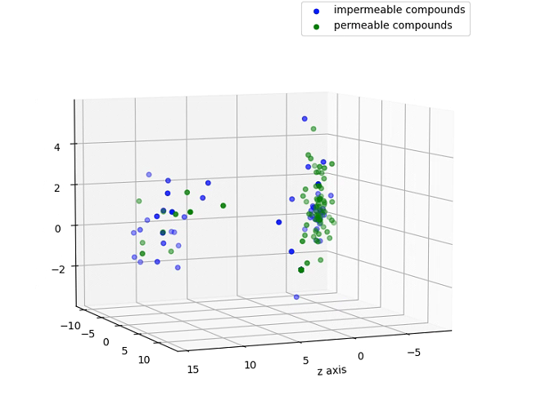

图4-2 经过预训练微调之后的BBBP数据集t-SNE三维散点图分布

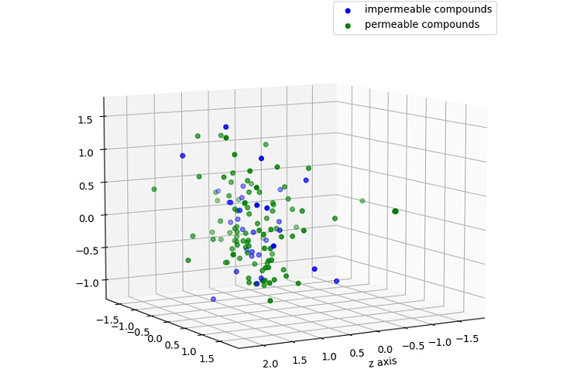

图4-3 未经过预训练微调之后的BBBP数据集t-SNE三维散点图分布

4.3.5 案例分析

腾讯量子实验室最近推出了一个名为 Alchemy 的新分子数据集，以促进可用于化学和材料科学的新机器学习模型的开发。该数据集列出了有机分子的12 种量子力学特性，这些有机分子包含12个重原子（C、N、O、S、F 和 Cl），这些有机分子是从 GDBMedChem 数据库中采样的。这些性质是使用开源计算化学程序基于Python的化学模拟框架 ( PySCF )进行计算的。

此外，Alchemy 数据集扩展了现有分子数据集（例如QM9）的数量和多样性。我们对于该数据集进行测试，并与基线模型进行比较。同时，超过了SOTA模型，提升了约11%，再一次证明了GECL模型的有效性。

表4-6 Alchemy的模型MSE效果对比

|  |  |
| --- | --- |
| 任务类型 | 回归任务(MSE) |
| 数据集 | Alchemy |
| 任务数量 | 12 |
| GCN**[2017]** | 0.0356 |
| MPNN**[2017]** | 0.0299 |
| DMPNN**[2020]** | 0.0285 |
| 3D-informax**[2022]** | 0.0267 |
| KCL**[2022]** | 0.0193 |
| Uni-mol**[2023]** | 0.0207 |
| KANO**[2023]** | 0.0208 |
| MolCLR**[2023]** | 0.0191 |
| 3D-pretrain | 0.0198 |
| SMILES-pretrain | 0.0188 |
| GECL | **0.0185** |

4.4 本章小结

本文旨在将分子的三维结构信息融入到分子图表示学习中。我们构建了GECL模型，以结合分子的序列和结构的有效信息，并利用分子的三维坐标来增强分子图的对比学习。同时，我们展示了GECL模型在微调下的有效性，实验证明GECL在预测能力方面优于先前的方法。在未来，我们打算在以下几个方面扩展我们的工作。首先，我们将注入更多层次的特征，以丰富分子的表达。此外，我们将探索分子的三维结构是否也可以提升化学和生物领域中其他类别的任务。第三，我们将继续提高预训练模型质量并扩大其规模。

**第五章 总结与展望**

5.1 全文总结

本文基于多维通道特征融合的分子性质预测方法的研究取得了一系列的成果。通过对传统的单一编码药物特征的不足进行深入分析，本文提出了一种创新的方法，利用序列模型和图神经网络模型来学习分子的多视角表示，并将不同维度的特征进行融合，以提高分子性质预测的准确性和效果。

首先，在理论研究方面，本文对多维通道特征融合的分子性质预测方法进行了深入探索和研究。通过综合运用序列模型和图神经网络等技术，建立了一个全面的研究框架。该框架能够有效地捕捉分子的多维特征，以解决传统方法在单一编码药物特征上的局限性。在此基础上，本文提出了两个具体的模型：

第一，基于注意力机制的多维特征融合的分子性质预测模型，基于注意力机制的多维特征融合的分子性质预测模型旨在综合利用多个维度的特征，以提高分子性质预测的准确性。这个模型通过引入注意力机制，学习不同特征之间的权重，从而将重要维度的特征更加关注。在该模型中，多个维度的特征被整合，例如分子的拓扑结构特征、三维空间信息、描述分子的文本信息等。每个特征来源都被表示为一个向量或矩阵形式，然后通过注意力机制对不同特征进行加权融合。注意力机制通过计算特征之间的关联度，为每个特征分配一个权重，该权重表示该特征在预测任务中的重要性。通过学习特征之间的关联和权重，模型能够更全面地描述分子的性质，并提高预测的准确性。同时，注意力机制还可以根据任务的需要进行适应调整，在不同的输入情况下，动态地调整不同特征的权重。这样，模型可以更好地适应不同的分子和性质预测任务，提高预测的鲁棒性。

第二，基于几何图增强对比学习的分子表示学习模型，基于几何图增强对比学习的分子表示学习模型旨在通过对比学习方法，学习到分子的结构表示，以更好地捕捉分子的结构信息。这个模型基于图神经网络的思想，将分子表示为一个图的形式，其中原子表示为节点，化学键表示为边。通过将分子的几何结构转化为图的表示，模型能够利用图神经网络来学习原子之间的关系和分子的拓扑结构。具体而言，模型通过构建正负样本对进行对比学习。正样本对包括相同分子中原子加入噪声等变体，而负样本对则包括不同分子。通过对比学习，模型被训练来使得相似的样本对在表示空间中更加接近，而不相似的样本对则更远离。这样，模型可以学习到分子的结构特征，并将其编码为高维向量表示，即分子的表示向量。这种表示能够更好地保留分子的结构信息，从而在后续的性质预测任务中提供更准确的特征。

综合起来，基于几何图增强对比学习的分子表示学习模型和基于注意力机制的多维特征融合的分子性质预测模型在分子性质预测领域具有应用价值。前者通过对比学习学习到分子的结构表示，后者通过注意力机制融合多个特征来源。这两个模型的结合能够更全面地描述分子的性质，并提高性质预测的准确性和可靠性。这对于药物发现等领域都具有意义。

其次，在实验研究方面，本文通过基准数据集和真实的分子数据集进行实验，充分对比了近五年来该数据集上的各种最优模型，在有监督学习方面，对比最优模型提高了3.9%，在自监督学习方面，对于HIV数据集与最优比较提升了约5%。对所提出的方法进行了全面的性能评估。实验结果表明，基于多维通道特征融合的分子性质预测方法在准确性和鲁棒性方面明显优于传统方法。该方法能够更准确地预测分子的物理和化学性质，为药物研发和相关领域的技术创新提供了支持。

此外，在应用拓展方面，本文制作了相关性质预测网站供研究人员使用，同时，本文对未来的研究方向和应用前景进行了展望。通过引入更多的分子特征表征方法、研究多视角表示学习的更高级模型和算法，以及将领域知识和先验信息融入到分子性质预测模型中，可以进一步提升方法的性能和可解释性。同时，将所提出的方法应用于实际问题和应用场景中，可以验证其实用性和有效性，并推动相关领域的应用和发展。

总的来说，本研究在分子性质预测领域做出了重要的贡献。通过基于多维通道特征融合的方法，提高了分子性质预测的准确性和效果，为药物研发和相关领域的技术创新提供了新的思路和方法。未来的研究可以进一步完善和拓展该方法，将其应用于更广泛的领域，并促进相关领域的发展和应用。

5.2 工作展望

尽管本文提出的基于多维通道特征融合的分子性质预测方法取得了一定的成果，但仍存在一些可以改进和深入研究的方向。未来的工作可以从以下几个方面展开：

首先，可以进一步探索更多的分子特征表征方法。本文主要关注了一维序列表示、二维拓扑结构、三维空间结构表示，但还有许多其他特征可以用于分子性质预测，如时空信息、电荷分布等。将这些特征融合到多维通道中，可能会提高预测性能。

另外，可以考虑引入更多的领域知识和先验信息。分子性质预测是一个复杂的问题，与化学、生物学等领域有密切关联。将这些领域的知识和先验信息融入到分子性质预测模型中，可能有助于提高预测的准确性和可解释性。

此外，可以探索更大规模的数据集和更复杂的实验设置。本文所使用的数据集和实验设置是有限的，扩大数据集规模并进行更多实验验证，可以更充分地评估方法的性能和稳定性。

最后，可以将所提出的分子性质预测方法应用于实际问题和应用场景中。将该方法与药物研发、药物设计等领域的实际问题相结合，可以验证方法的实用性和有效性，并进一步推动相关领域的应用和发展。

综上所述，基于多维通道特征融合的分子性质预测方法在药物研发和相关领域具有重要的研究意义和应用价值。未来的研究可以进一步改进和完善该方法，并将其应用于实际问题中，以推动相关领域的发展和创新。

**参考文献**

1. Muratov E N, Bajorath J, Sheridan R P, et al. QSAR without borders[J]. Chemical Society Reviews, 2020,49(11):3525-3564.
2. Zang X, Zhao X, Tang B. Hierarchical Molecular Graph Self-Supervised Learning for property prediction[J]. Communications Chemistry, 2023,6(1):34.
3. Paul S M, Mytelka D S, Dunwiddie C T, et al. How to improve R&D productivity: the pharmaceutical industry's grand challenge[J]. Nature Reviews Drug Discovery, 2010,9(3):203-214.
4. Dowden H, Munro J. Trends in clinical success rates and therapeutic focus[J]. Nature Reviews Drug Discovery, 2019, 18(7): 495-496.
5. Sun D, Gao W, Hu H, et al. Why 90% of clinical drug development fails and how to improve it?[J]. Acta Pharmaceutica Sinica B, 2022,12(7):3049-3062.
6. 陈鑫, 刘喜恩, 吴及. 药物表示学习研究进展[J]. 清华大学学报, 2020, 60(2):10.
7. Segler M, Kogej T, Tyrchan C, et al. Generating focused molecule libraries for drug discovery with recurrent neural networks[J]. ACS Central Science 2017, 4(1):120-131.
8. Olivecrona M, Blaschke T, Engkvist O, et al. Molecular de-novo design through deep reinforcement learning[J]. Journal of Cheminformatics, 2017, 9(1):1-14.
9. Shuangjia Z, Xin Y, Yuedong Y, et al. Identifying structure-property relationships through SMILES syntax analysis with self-attention mechanism[J]. Journal of Chemical Information and Modeling, 2019, 59(2):914-923.
10. Vaswani, Shazeer, Parmar, et al. Attention is all you need[J]. Advances in neural information processing systems, 2017, 30.
11. Jaeger, Fulle, Turk, et al. Mol2vec: Unsupervised machine learning approach with chemical intuition[J]. Journal of Chemical Information and Modeling, 2018, 58(1):27-35.
12. Mikolov T, Chen K, Corrado G, et al. Efficient estimation of word representations in vector space. arXiv preprint arXiv:1301.3781, 2013.
13. Zheng X, Sheng W, Feiyun Z, et al. Seq2seq fingerprint: An unsupervised deep molecular embedding for drug discovery[C]//Proceedings of the 8th ACM international conference on bioinformatics, computational biology, and health informatics. 2017:285-294.
14. Bowen L, Bhrahth R, Prasad K, et al. Retrosynthetic reaction prediction using neural sequence-to-sequence models[J]. ACS Central Science, 2017, 3(10):1103-1113．
15. Shion H, Shoi S, Hiroki R, et al. Smiles transformer: Pretrained molecular fingerprint for low data drug discovery[J]. arXiv preprint arXiv:1911.04738, 2019.
16. Devlin J. Chang M, Lee K, et al. BERT: Pre-training of Deep Bidirectional Transformers for Language Understanding[C/OL]//Burstein J, Doran C, Solorio T. Proceedings of the 2019 Conference of the North American Chapter of the Association for Computational Linguistics: Human Language Technologies, NAACL-HLT 2019, Minneapolis, MN, USA, June 2-7.2019, Volume 1 (Long and Short Papers). Association for Computational Linguistics, 2019:4171-4186. https://doi.org/10.18653/v1/n19-1423.DOI:10.18653/v1/n19-1423.
17. Sheng W, Yuzhi G, Yuhong W, et al. Smiles-bert: large scale unsupervised pre-training for molecular property prediction[C]//Proceedings of the 10th ACM international conference on bioinformatics, computational biology and health informatics. 2019, 429-436.
18. Jerret Ross, Brian Belgodere, Vijil Chenthamarakshan, et al. Large-scale chemical language representations capture molecular structure and properties[J]. Nature Machine Intelligence, 2022, 4:1256–1264.
19. Wu Z, Jiang D, Wang J, et al. Knowledge-based BERT: a method to extract molecular features like computational chemists[J]. Briefings in Bioinformatics, 2022, 23(3): bbac131.
20. Zonghan W, Shirui P, Fengwen C, et al. A comprehensive survey on graph neural networks[J]. IEEE transactions on neural networks and learning systems, 2020, 32(1): 4-24.
21. Ghorbani, Mahsa, M. S. Baghshah, H. R. Rabiee, et al. MGCN: semi-supervised classification in multi-layer graphs with graph convolutional networks[C]//International Conference on Advances in Social Networks Analysis and Mining. 2019.
22. ZhaoPing Xiong, Dingyan Wang, Xiaohong Liu, et al. Pushing the boundaries of molecular representation for drug discovery with the graph attention mechanism[J]. Journal of medicinal chemistry, 2019, 63(16): 8749-8760.
23. Nicola De Cao, Thomas Kipf, et al. MolGAN: An implicit generative model for small molecular graphs[J]. arXiv preprint arXiv:1805.11973, 2018.
24. Zhaoping Xiong, Dingyan Wang, Xiaohong Liu, et al. Pushing the boundaries of molecular representation for drug discovery with the graph attention mechanism[J]. Journal of medicinal chemistry, 2019, 63(16): 8749–8760.
25. Kevin Yang, Kyle Swanson, Wengong Jin, et al. Analyzing learned molecular representations for property prediction[J]. Journal of chemical information and modeling, 2019, 59(8): 3370–3388.
26. Jianwen Chen, Shuangjia Zheng, Ying Song, et al. Learning Attributed Graph Representation with Communicative Message Passing Transformer[C]//Proceedings of the Thirtieth International Joint Conference on Artificial Intelligence. 2021, 2242–2248.
27. Tomasz Danel, Przemyslaw Spurek, Jacek Tabor, et al. Spatial graph convolutional networks[C]// International Conference on Neural Information Processing. 2020, 668–675.
28. Liu Y, Wang L, Liu M, et al. Spherical message passing for 3d graph networks[C]//International Conference on Learning Representations. 2022.
29. Łukasz Maziarka, Tomasz Danel, Slawomir Mucha, et al. Molecule Attention Transformer[J]. arXiv preprint arXiv:2002.08264, 2020.
30. Kenneth Atz, Francesca Grisoni, and Gisbert Schneider. Geometric deep learning on molecular representations[J]. Nature Machine Intelligence, 2021, 2:1–10.
31. Lirong Wu, Haitao Lin, Cheng Tan, et al. Self-supervised Learning on Graphs: Contrastive, Generative, or Predictive[J]. IEEE Transactions on Knowledge and Data Engineering, 2023, 35(4):4216-4235.
32. Mengying Sun, Jing Xing, Huijun Wang, et al. MoCL: Data-driven Molecular Fingerprint via Knowledge-aware Contrastive Learning from Molecular Graph[C]//Proceedings of the 27th ACM SIGKDD Conference on Knowledge Discovery & Data Mining. 2021, 3585–3594.
33. Duvenaud David, Maclaurin Dougal, Iparraguirre Jorge, et al. Convolutional Networks on Graphs for Learning Molecular Fingerprints[J]. Advances in Neural Information Processing Systems, 2015, 28: 2224–2232.
34. Yuyang Wang, Jianren Wang, Zhonglin Cao, et al. Molecular contrastive learning of representations via graph neural networks[J]. Nature Machine Intelligence, 2022, 1-9.
35. Yuning You, Tianlong Chen, Yongduo Sui, et al. Graph contrastive learning with augmentations[J]. Advances in Neural Information Processing Systems, 2020, 33:5812–5823.
36. Shanchen Pang, Ying Zhang, Tao Song, et al. AMDE: a novel attention-mechanism-based multidimensional feature encoder for drug–drug interaction prediction[J]. Briefings in Bioinformatics, 2022, 23(1): bbab545.
37. Cai H , Zhang H , Zhao D ,et al. FP-GNN: a versatile deep learning architecture for enhanced molecular property prediction[J]. arXiv preprint arXiv: 2205.03834, 2022.
38. Jinhua Zhu, Yingce Xia, Tao Qin, et al. Dual-view molecule pre-training[J]. arXiv preprint arXiv:2106.10234, 2021.
39. Shengchao Liu, Hanchen Wang, Weiyang Liu, et al. Pre-training Molecular Graph Representation with 3D Geometry[C]// International Conference on Learning Representations, 2022.
40. Jingbo Yang, Yiyang Cai, Kairui Zhao, et al. Concepts and applications of chemical fingerprint for hit and lead screening[J]. Drug Discovery Today, 2022, 27(11), 103356.
41. Weininger D. SMILES, a chemical language and information system. 1. Introduction to methodology and encoding rules[J]. Journal of chemical information and computer sciences, 1988, 28(1): 31-36.
42. Huang K, Xiao C, Glass L M, et al. MolTrans: molecular interaction transformer for drug–target interaction prediction[J]. Bioinformatics, 2021, 37(6): 830-836.
43. Xiaomin F , Lihang L , Jieqiong L ,et al. Geometry-enhanced molecular representation learning for property prediction[J]. Nature Machine Intelligence, 2022(2):4.
44. Wenhao Zhu, Ziyao Li, Lingsheng Cai, et al. Stepping Back to SMILES Transformers for Fast Molecular Representation Inference. arXiv preprint arXiv:2112.13305, 2021.
45. Fang Wu, Qiang Zhang, Radev Dragomir, et al. 3D-Transformer: Molecular Representation with Transformer in 3D Space. arXiv preprint arXiv:2110.01191, 2021.
46. Gilmer J, Schoenholz S S, Riley P F, et al. Neural message passing for quantum chemistry[C]//International conference on machine learning. PMLR, 2017: 1263-1272.
47. Kristof Schütt, Pieter-Jan Kindermans, Huziel Enoc Sauceda Felix, et al. Schnet: A continuous filter convolutional neural network for modeling quantum interactions[J]. Advances in neural information processing systems, 2017, 991–1001.
48. Blum L C, Reymond J L. 970 million druglike small molecules for virtual screening in the chemical universe database GDB-13[J]. Journal of the American Chemical Society, 2009, 131(25): 8732-8733.
49. Ramakrishnan R, Hartmann M, Tapavicza E, et al. Electronic spectra from TDDFT and machine learning in chemical space[J]. The Journal of chemical physics, 2015, 143(8).
50. Ramakrishnan Ramakrishnan, Dral Pavlo O, Rupp Matthias, et al. Quantum chemistry structures and properties of 134 kilo molecules[J]. Scientific data, 2014, 1:1–7.
51. Govindan S, Bharath R, Vijay P, et al. Computational modeling of β-secretase 1 (BACE-1) inhibitors using ligand based approaches[J]. Journal of chemical information and modeling 2016, 1936–1949.
52. Subramanian G, Ramsundar B, Pande V, et al. Computational modeling of β-secretase 1 (BACE-1) inhibitors using ligand based approaches[J]. Journal of chemical information and modeling, 2016, 56(10): 1936-1949.
53. Irwin, J, Sterling, T, Mysinger, M. M., et al. ZINC: a free tool to discover chemistry for biology[J]. Journal of chemical information and modeling, 52(7), 1757-1768.
54. Martins I F, Teixeira A L, Pinheiro L, et al. A Bayesian approach to in silico blood-brain barrier penetration modeling[J]. Journal of chemical information and modeling, 2012, 52(6): 1686-1697.
55. Gayvert K M, Madhukar N S, Elemento O. A data-driven approach to predicting successes and failures of clinical trials[J]. Cell chemical biology, 2016, 23(10): 1294-1301.
56. Tox21 challenge, 2014.
57. Richard S. Judson, Keith A. Houck, Robert J. Kavlock, et al. In Vitro Screening of Environmental Chemicals for Targeted Testing Prioritization: The ToxCast Project[J]. Environmental Health Perspectives, 2012, 118(4): 485-492.
58. Kuhn, M., Campillos, M., Letunic, I., et al. A side effect resource to capture phenotypic effects of drugs[J]. Molecular systems biology, 2010, 6(1):343.
59. Delaney, J.,et al. ESOL: estimating aqueous solubility directly from molecular structure[J]. Journal of Chemical Information and Computer Sciences, 2004, 44(3): 1000-1005.
60. Mobley, D. L., Guthrie, J. P., et al. FreeSolv: a database of experimental and calculated hydration free energies, with input files[J]. Journal of computer-aided molecular design, 2014, 28(7): 711-720.
61. Withnall M, Lindelf E, Engkvist O, et al. Building attention and edge message passing neural networks for bioactivity and physical–chemical property prediction[J]. Journal of Chemical Information and Modeling, 2020, 1-18.
62. Hannes Stärk, Dominique Beaini, Gabriele Corso, et al. 3D Infomax improves GNNs for Molecular Property Prediction[C]//Proceedings of the 39th International Conference on Machine Learning. 2022, 162:20479-20502.
63. Yin Fang, Qiang Zhang, Haihong Yang, et al. Molecular Contrastive Learning with Chemical Element Knowledge Graph[C]//Proceedings of the AAAI Conference on Artificial Intelligence. 2021, 36(4), 3968-3976.
64. Zhou, G., Gao, Z., Ding, Q., et al. UniMol: A Universal 3D Molecular Representation Learning Framework[C]//The Eleventh International Conference on Learning Representations, 2023.
65. Yin Fang, Qiang Zhang, Ningyu Zhang, et al. Knowledge graph-enhanced molecular contrastive learning with functional prompt[J]. Nature Machine Intelligence, 2023, 1-12.
66. Yuyang Wang, Jianren Wang, Zhonglin Cao, et al. Molecular contrastive learning of representations via graph neural networks[J]. Nature Machine Intelligence, 2022, 4:279–287.

**英文缩写词表**

|  |  |  |
| --- | --- | --- |
| 缩写  SMILES  RNN  BiLSTM  Seq2Seq  BERT  GNN  GCN  GAN  MPNN  DMPNN  GCL  MDAM  GECL  FCS  SCS  MGCN  SMP  HBV  MLP  KCL  AUROC  RMSE  MAE  t-SNE | 英文全称  Simplified Molecular Input Line Entry System  Recurrent Neural Network  Bi-directional Long Short-Term Memory  Sequence-to-Sequence,  Bidirectional Encoder Representations from Transformer  Graph Neural Networks  Graph Convolutional Networks  Generative Adversarial Networks Message Passing Neural Networks  Directed Message Passing Neural Network  Graph Contrastive Learning  A multi-dimensional attention mechanism feature fusion model for molecular property prediction  A feature fusion model based on geometric graph enhanced contrast learning for molecular property prediction  Frequent Continuous Subsequence  Spherical Coordinate System  Multi-Graph Convolutional Neural Network  Spherical Message Passing  Hepatitis B virus  Multilayer Perceptron  Knowledge-enhanced Contrastive Learning framework for molecular representation learning  Area Under the Receiver Operating Characteristic Curve  Root Mean Square Error  Mean Absolute Error  t-distributed stochastic neighbor  embedding | 中文全称  简化分子线性输入规范  循环神经网络  双向长短期记忆网络  序列到序列模型  基于Transformer的双向编码器  图神经网络  图卷积网络  生成对抗网络  消息传递神经网络  定向消息传递神经网络  图形对比学习  基于注意力机制多维特征融合的分子性质预测模型  基于几何图增强对比学习的分子性质预测预训练模型  频繁连续子序列  球面坐标系  多图卷积神经网络  球状消息传递  乙型肝炎病毒  多层感知器  分子表征学习的知识增强对比学习框架  接收者特性曲线下方的面积  均方根误差  平均绝对误差  t-分布随机邻居嵌入 |

**作者在攻读硕士学位期间公开发表的论文及参加的项目**

**A：在国内外刊物上发表的论文**

1.**,**,**,**,**,**.(2023).FOTF-CPI: A compound-protein interaction prediction transformer based on the fusion of optimal transport fragments. *iScience*,27.中科院二区

2.**,**,**,**,**,**.(2024).SGATT:A Sequence Graph Cross-Attention Representation Architecture for Molecular Property Prediction. *Molecules*, 29.中科院二区

B：发表的专利

1. **,**,**,**,**.基于注意力机制的多维特征融合的分子性质预测的模型[P].江苏省：CN115691701A，2023-02-03.

2. **,**,**,**,**.基于知识图增强和注意力分配的多维特征表示学习模型[P].江苏省：CN115910236A，2023-04-04.2.

3. **,**,**,**,**,**. 一种基于5G通信技术的医疗呼叫装置[P]. 江苏省：CN115413868A，2022-12-02.

4. **,**,**,**,**. 一种基于依存句法图结构的LSTM文本情感分类方法. 202210671309.8 .

**C：参加的项目**

1. 国家自然科学面上项目：***** (*****)

致谢

烟花三月，春风十里。在这宜人的季节，我的硕士研究生生活也将告一段落，在此，我要向所有在我研究生期间给予我支持和帮助的人们致以最崇高的敬意以及最诚挚的谢意。长河东去，沧海弥深。三年研究生的学习充满了挑战与收获，没有你们的支持与陪伴，我就无法在向上攀登的道路上勇敢而无畏，坚持且坚定。

在此，我衷心的向我的导师**教授表示感谢。您在我的研究生生活中给予了我无私的指导和关怀。每当我在研究中遇到困惑和难题时，您总是耐心地倾听我的困扰，并给予我宝贵的建议和指导。他的严谨思维和深入洞察力使我受益匪浅。**教授不仅在学术上对我进行了悉心的指导，还在生活上给予了我无私的关怀和鼓励。他的谆谆教诲和深刻的见解让我受益终生。

同时，我也要感谢实验室的各位同门。与你们一起度过的日日夜夜，是我研究生生活中最珍贵的回忆。我们相互支持、相互鼓励，在学术交流和探索的道路上共同前行。你们的热情和智慧激发了我不断进取的动力，也让我体会到团队的力量和合作的重要性。

最后，我要特别感谢我的家人和朋友。你们一直是我坚强的后盾和无尽的支持。你们在我低谷时给予鼓励，在我迷茫时给予指引。你们的理解、包容和支持让我有了勇往直前的勇气，让我相信自己可以克服一切困难。

我的硕士研究生生活即将画上句点，然而，我将永远怀念这段宝贵的时光。感谢所有给予我支持和帮助的人们，是你们的陪伴让我在这美好的季节里绽放出更加璀璨的光芒。

研究生三年，每一年，我都以为这是最好年纪了，但当我又长一年，我才发现原来好的还可以更好，真的越长大越自由，越长大越勇敢。风有风的来意，光有光的秘密，有人说最好的人就在身边，此刻我也这样想。

**

2024年5月